Soutenance 2022-2023

Efrei - Bachelor 3 Développement et Data



Réalisé par :

CHONG Jong Hoa (Alternant)

El Mehdi BOUMHICHA (Lead Développeur & Tuteur)

Céleste BRONZETTI (Product Owner)

# Un coup de pinceauSignature contour

# Dédicace

*A ma chère sœur*

Même si nous nous disputions souvent quand nous étions plus jeunes, tu as toujours été là pour me soutenir et m'encourager. Même quand c'était ma faute, tu as toujours pris soin de moi et m'as donné raison. Avec le temps, j'ai appris à me calmer et à apprécier ta présence encore plus. Merci d'avoir été une sœur aimante, attentionnée et dévouée, toujours là pour moi. Je ne te l’ai jamais dit, je suis fier de t'avoir comme sœur.

*A ma mère*

Cette dédicace est pour une femme extraordinaire, une mère qui a tout donné pour ses enfants. Elle a élevé seule son fils et sa fille, travaillant dur pour subvenir à leurs besoins et leur offrir un toit sur la tête. En arrivant en France, cette terre inconnue, sans amis, sans famille, on ne parlait pas français. Travaillant 60 heures par semaine, elle faisait tout son possible pour offrir à ses enfants une vie meilleure.

Et grâce à sa force de caractère, son dévouement et son amour inconditionnel, son fils a réussi. Il a travaillé dur et a réalisé ses rêves, tout en sachant que sa mère était toujours là pour le soutenir.

Cette femme mérite toute l'admiration et la reconnaissance du monde pour tout ce qu'elle a fait. Elle est une source d'inspiration pour tous ceux qui ont eu la chance de la connaître, une preuve vivante de la force de l'amour maternel.

Nous te remercions, chère mère, pour tout ce que tu as sacrifié pour tes enfants. Nous t'aimons plus que tout au monde et nous serons éternellement reconnaissants pour tout ce que tu as fait pour nous.

Je ne serais pas ce que je suis aujourd’hui sans vous.

# Un coup de pinceauRemerciements

Je voudrais exprimer ma sincère gratitude à mon tuteur Mehdi BOUMHICHA pour sa patience infinie et sa détermination à m'expliquer les choses sans cesse. Votre dévouement à me challenger et à m'aider à améliorer mes compétences a été un élément clé de ma réussite. Votre persévérance et votre soutien m'ont vraiment aidé à aller de l'avant. Je suis tellement reconnaissant de vous avoir comme tuteur. Merci pour tout ce que vous avez fait pour moi.

Je voudrais remercier à notre chère product owner Celeste BRONZETTI pour sa gentillesse et son dévouement à notre équipe. Tu as été notre bouclier et notre protectrice, nous permettant de nous concentrer sur notre travail sans avoir à nous soucier de facteurs externes. Ta compréhension et ta patience avec nous ont été d'une grande aide, et ton engagement envers notre réussite est vraiment admirable. Nous sommes très chanceux de t'avoir comme notre product owner, et je te remercie infiniment pour tout ce que tu fais pour nous.

Je voulais exprimer ma reconnaissance à mon directeur général Philippe DU PAYRAT pour la chance que vous m'avez offerte. Après avoir déposé 90 candidatures pour ce poste, vous avez cru en moi et avez décidé de me donner cette opportunité incroyable. Votre soutien et vos encouragements ont été essentiels pour me permettre de réussir dans mon travail et d'atteindre mes objectifs.

Vous êtes toujours à l'écoute de l'équipe et veillez constamment à ce que nous ayons tout ce dont nous avons besoin pour être efficaces. Votre dévouement envers notre entreprise et envers chacun de nous est exemplaire et inspirant. Je suis honoré de travailler sous votre direction. Je continuerai à travailler dur pour atteindre nos objectifs communs et aider à faire de notre association un succès. Votre leadership est un modèle à suivre et je suis fier de faire partie de cette association sous votre direction.

Je voulais laisser mes derniers mots à cette équipe superbe. Depuis mon arrivée au sein de l'équipe, j'ai été accueilli avec gentillesse et bienveillance. Moi qui débarque pour la 1ère fois dans ce milieu. Je me sens vraiment chanceux de travailler avec une équipe aussi formidable. Chacun d'entre vous apporte une contribution unique et précieuse à notre association, et je suis fier de voir notre équipe grandir chaque jour. Les nouveaux membres de l'équipe ont apporté une dose supplémentaire de joie et de rigolade à notre quotidien, et j'ai hâte de voir ce que nous allons accomplir ensemble à l'avenir.

****

J’ai adoré travailler avec chacun d'entre vous et je suis reconnaissant pour les liens solides que nous avons créés. Je sais que nous allons continuer à accomplir de grandes choses ensemble et à nous amuser tout en le faisant.

# Un coup de pinceauIntroduction

I arrived in France at the age of 13 after living in Singapore for about nine years. I remember everything being new to me here, the language, the culture, and even the way of communicating with others. It was a real challenge to adapt to this new life, but I gradually learned to express myself in French. I started pursuing my studies and successfully obtained my middle school diploma, and then my high school diploma.

After high school, I took some time to find myself and eventually decided to pursue a career in computer science. I completed my computer science BTS degree with a specialization in development web and even started a small start-up with some friends. Unfortunately, the business didn't work out as we had hoped.

I then worked in sales for six years, but I realized it wasn't the career I wanted. So, I decided to take a trip around Asia to recharge. During this journey, I realized that I still loved learning and discovering new things.

The profession of a developer is constantly evolving and offers a continuous opportunity to explore exciting new things. It is a demanding but rewarding job. It requires a good understanding of current technologies and the ability to quickly learn new skills.

I have always been fascinated by digital art, creativity, and the innovation that comes from this field. However, I never wanted to limit myself to just one area.

Indeed, a web developer combines the best of both worlds, using programming skills to create digital artworks and applications that can have a significant impact on people's lives.

That's why, upon my return to France, I decided to resume my studies. I joined the coding school 42 and then completed the Apple Foundation Program training at Simplon. I later joined Konexio, where I obtained another RNCP Level 5 title as a Web/Mobile Developer. And today, I am doing an apprenticeship at MaVoie.org while pursuing my bachelor’s degree in development and data at Efrei.

My journey has been filled with obstacles, but I have always kept my motivation intact. I have been able to bounce back after each failure and continue moving forward. Today, I am proud of my journey, and I am confident that I will continue to progress towards new challenges.

# Un coup de pinceauSommaire

[Remerciements 3](#_Remerciements)

[Introduction (Anglais) 4](#_Introduction)

Résumé 7

MaVoie.org, c’est quoi ? 8

* La fiche signalétique 8
* Organigramme 9

Architecture du projet MaVoie.org 9

Le module 1entretien 1job ( 1e1j ) 10

* Les 3 objectifs principaux 11

Gestion de projet et Méthodologie de développement 12

* Planification du projet 12
* Méthode de gestion du projet 13
* Pratique de développement 14
* Stratégie de déploiement 15
* Processus de Livraison 16

Les diagramme UML 17

* Diagramme d’utilisation 17
* Diagramme de classe 18
* Diagramme de séquences – InterviewStart 19
* Diagramme de séquences – Etape 1 20
* Diagramme de séquences – Etape 2 21
* Diagramme de séquences – Etape 3 22
* Diagramme de séquences – InterviewEnd 22

Recueil des besoins 23

* Architecture logicielle 23
* Exigences techniques 24
* Besoins Techniques 24
* Besoins fonctionnels 25
* Début du parcours 25
* Étape 1  26
* Étape 2 26
* Étape 3 27
* Fin du parcours 27
* Environnement technologique 28

Périmètre MVP 36

Construction d’interfaces graphiques 36

* Écran d’accueil 37
* Écran fiche entretien 38
* Écran sauvegarde de courriel 38
* Étape 1 – Entreprise 39
* Étape 2 – Poste 39
* Étape 3 - Profil 40
* Écran Finish 40
* Écran Synthèse 40

Développement du module 41

1. Structure des entités 41
2. Authentification Anonyme 42

* Process d’authentification (front) 43
* Services de gestion utilisateurs (back)  44

1. Les activités de l'entreprise 46

* TemplateFormInterview (Front) 46
* InterviewCompanyActivitiesForm (Front) 47
* Index de InterviewCompanyActivitiesForm (Front) 48
* InterviewFormUtils (Front) 48
* withConnectedFormik (Front) 49
* interviewControllers (Front) 50
* interviewCompanyControllers (Back) 51
* manageInterviewService (Back) 52
* interviewCompanyTestServices.spec (Back) 54

Sécurité 57

1 Gestion des utilisateurs 57

2. Les variables d'environnement 57

3. Utilisation de CORS 59

SEO 60

Après le MVP 62

1. Fonctionnalités IA 62

2. Liste des évolutions 63

3. Améliorations UX 64

Conclusion 66

# Un coup de pinceauRésumé

Ce document constitue la synthèse de mon projet de fin d’étude de Bachelor 3 Développement et Data chez l’Efrei au profit de l'association MaVoie.org qui a pour but de réaliser un module (1entretien 1job) de préparation à l’entretien pour les jeunes dans le cadre d’orientation des jeunes qui est le cœur métier de MaVoie.org.

Grâce à ce module, les jeunes peuvent répondre à plusieurs questions qui ressemblent aux questions les plus fréquentes qu’on pose lors d’un entretien. Les réponses sont ensuite enregistrées dans notre base de données, non seulement pour nous permettre de faire des statistiques, mais aussi pour donner la possibilité de donner aux jeunes de récupérer un résumé détaillé à la fin du parcours. Les jeunes bénéficient aussi de conseils qu’on leur donne entre une question et l'autre afin qu’ils puissent comprendre l’importance de chacune.

Pour mener à bien ce projet, nous avons adopté la méthode agile de gestion de projet SCRUM. Notre travail s’est étalé sur sept sprints, la durée de chacun étant de deux semaines.

En ce qui concerne l’aspect technique, la plateforme MaVoie.org s’agit d’une application Web Responsive destinée à un usage Mobile et Desktop, basée sur Google Cloud Provider. Nous utilisons React v17 comme librairie frontend et nous valorisons les technologies open-source. Côté serveur, on utilise des clouds functions pour interagir avec la base de données et d’autres services tiers. L'infrastructure et le DevOps sont gérés par Firebase Hosting pour le déploiement et par Github Actions pour la gestion de pipeline et des environnements.

**Technologie et outils - Stack**

* Frontend :
  + Interface d'utilisateur : React JS
  + Design : Sass
  + Management du state : Redux
  + Typage statique : Flow Js
  + Gestion des Formulaires : Formik
  + Validations des formulaires : Yup
  + Framework de tests : Jest
  + Build : react-app-rewired
* Github : hosting du code et gestion de versionning et collaboration du code
* Github Actions : gestion pipelines de livraisons
* Firebase Services :
  + Firebase Hosting: Serveur d’hébergement du site
  + Firestore : Base de données nosql
  + Cloud functions : Blocs serverless qui permet d’exécuter un code dans un environnement donné (par exemple nodejs, ...) et déclencher des évènements.
* Godaddy : Fournisseur du nom de domaine et gestion du dns.
* Slack : Plateforme de communication
* Airtable : Gestion de projet Agile de répartition des tâches
* Figma : Application de conception graphique pour des maquettes

# Un coup de pinceauMaVoie.org, c’est quoi ?



[MaVoie.org](http://MaVoie.org), c’est l’association d’insertion professionnelle qui veut casser l’isolement et l’invisibilisation des jeunes générations en recherche d’emploi.

Lancé en 2020 autour d’un consortium de plusieurs acteurs de l’insertion (Chance, Bayes Impact, Article 1), [MaVoie.org](http://MaVoie.org) propose une expérience unifiée et personnalisée d’accompagnement en ligne vers l’emploi. Autour d’une même plateforme, chaque jeune utilisateur bénéficie des meilleures ressources de l’insertion professionnelle. Alliant outils de connaissance et de confiance en soi, propositions de formation et préparation aux entretiens, [MaVoie.org](http://MaVoie.org) accompagne ses jeunes bénéficiaires de A à Z.

Au-delà d’un accompagnement repensé, [MaVoie.org](http://MaVoie.org) change la manière de cibler les bénéficiaires isolés. A travers ses maraudes numériques, notamment via les réseaux sociaux, [MaVoie.org](http://MaVoie.org) capte et retient l’attention des jeunes isolés mais hyper connectés.

En à peine deux ans, [MaVoie.org](http://MaVoie.org) a accompagné près de 26 000 jeunes vers l’emploi, dont près de 60% de niveau baccalauréat ou inférieur et deux tiers de femmes.

[MaVoie.org](http://MaVoie.org), association de loi 1901, bénéficie du soutien historique de plusieurs grands acteurs de l’insertion professionnelle, du mécénat et de la philanthropie. Parmi ces soutiens, on retrouve notamment [Google.org](http://Google.org) ou la BPI.



# La fiche signalétique

|  |  |
| --- | --- |
|  |  |
| Siège social | 27 bd Saint Martin 75003 Paris |
| Date de création | 03-11-2020 |
| Effectif | 10 |
| Directeur général | Philippe DU PAYRAT |
| Site Web | Mavoie.org |
| Forme juridique | Association déclarée |

# Un coup de pinceauOrganigramme

La tech et le produit de MaVoie constituent un pôle unique de 3 personnes qui travaillent au service des jeunes.

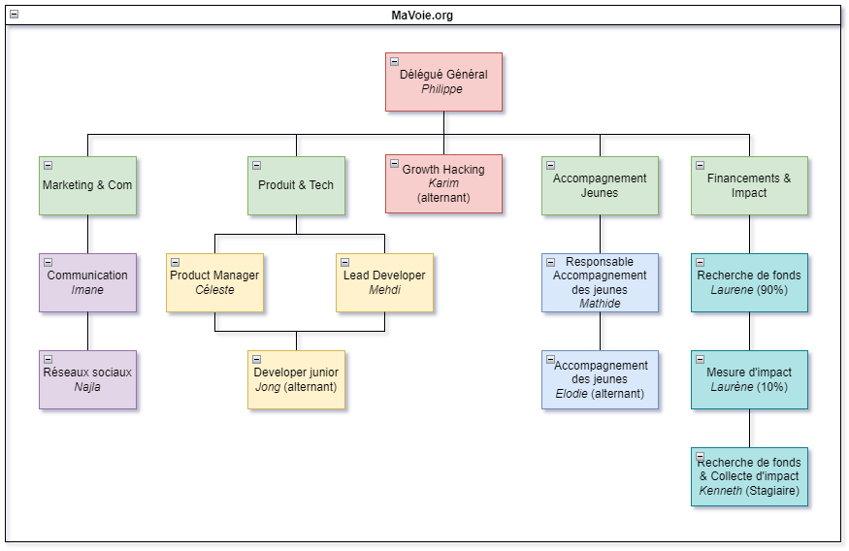

# Architecture du projet MaVoie.org

* L'application MaVoie est une application web responsive qui s'adapte aux appareils mobiles à 70% et aux ordinateurs de bureau.
* Il s'agit d'une application RestFull Serverless qui n'est pas connectée à un serveur backend, mais qui utilise plutôt des services Firebase (fonctions, Firestore, ...) en utilisant l'architecture Rest, ce qui signifie que la communication entre le front-end et le back-end se fait via des appels à l'aide du protocole.
* **Projets dans MaVoie :**
  + La Plateforme MaVoie : Site principal de MaVoie pour diagnostiquer les jeunes et leur proposer des solutions correspondant à leur besoin.
  + Module 1 entretien 1 job : Un outil d’entrainement à 1 entretien d'embauche développé comme sous-module de la plateforme principale.
  + BackOffice : Site d’admin pour gérer les utilisateurs/contenus du site de mavoie.
    - Gestion de Solutions : Module qui permet l'Ajout/Edition/Publication des solutions dans le site principal de MaVoie.

Ma mission est de réaliser le module 1 entretien 1 job.

# Un coup de pinceauLe module



1entretien 1job (1e 1j) est un outil développé par MaVoie qui s’adresse à tous les bénéficiaires de MaVoie. L’objectif du projet est de permettre aux bénéficiaires de s’entrainer à mettre en valeur les bons éléments pendant l’entretien : ne pas improviser les réponses. En s’entrainant, les bénéficiaires gagnent de la confiance et permet aux recruteurs d'avoir des candidatures de qualité. Les informations récupérées sur les bénéficiaires vont orienter les choix et les évolutions fonctionnels futures de MaVoie.

La version actuelle est un MVP (minimum viable product). Avec un ensemble de fonctionnalités et de caractéristiques minimales nécessaires, on teste et valide une idée de produit ou de service auprès des utilisateurs ou des partenaires. L'objectif d'un MVP est de permettre aux développeurs de produits de tester rapidement et à moindre coût les hypothèses sur le marché et les besoins des clients. En utilisant les commentaires et les données des utilisateurs sur le MVP, les développeurs peuvent affiner et améliorer le produit ou le service afin de répondre aux besoins et aux préférences des clients avant de dépenser des ressources pour développer une version plus complète et coûteuse.

L’entrainement est organisé autour de 3 objectifs principaux :

* Se renseigner sur l’entreprise.
* Comprendre le poste.
* Présenter son profil.

Chaque objectif se compose de quelques tâches à remplir : réponses à des questions ouvertes, activité de recherche d’information sur internet et prise de notes. Il est possible d’interrompre l’entrainement et de le continuer plus tard.

L’idée est de pousser les bénéficiaires à le compléter en leur donnant tout de suite une vision concrète et accessible des objectifs de chaque partie.

****

# Un coup de pinceauLes 3 objectifs principaux

**1. Se renseigner sur l’entreprise**

Cette étape consiste à chercher des informations sur l’entreprise et à les structurer autour de quelques axes :

* Les actualités sur l’entreprise.
* Les effectifs.
* Son business model.
* Préparer des questions à poser en entretien.

Les informations peuvent être en format article, vidéo ou autre : l’outil pourrait permettre de le retrouver rapidement grâce à la récupération des résultats de recherche google.

**2. Comprendre le poste**

Cette étape permet de se poser les bonnes questions et bien comprendre la fiche de poste : il s’agira d’identifier les mots clés de celle-ci et de se documenter sur des postes similaires dans des entreprises similaires. L’outil invitera les bénéficiaires à :

* Identifier les compétences requises.
* Effectuer des recherches LinkedIn pour avoir des exemples de profil de personnes qui ont des postes similaires.
* Restituer les apprentissages.
* Préparer des questions à poser en entretien.

**3. Présenter son profil**

En fonction de ce qu’on a appris pendant les étapes précédentes, il s’agit de préparer une présentation de son expérience en mettant en valeur ce qui correspond aux attentes du poste :

* Identifier dans ses propres compétences celles qui coïncident avec celles qui sont recherchées.
* Identifier ses qualités transversales qui pourraient représenter un atout pour le poste.
* Se préparer à des questions possibles de la part des recruteurs.

Le passage d’une activité à l’autre doit se faire de la façon la plus naturelle et transparente possible : l’outil doit être agréable à utiliser et l’expérience doit ressembler presque à un jeu (quiz ou jeu d’apprentissage).

# Un coup de pinceauPlanification du projet

|  |  |  |  |  |
| --- | --- | --- | --- | --- |
| Etapes du projet | Description | Personnes impliquées | Contributeur | Jours |
| Design | Identification de la cible et du problème à résoudre avec l’outil, définition macro du périmètre fonctionnel, benchmark graphique, design du workflow parcours, découpage en écrans, brief graphique, maquettage, allers-retours produit-UX | Celeste, Chloé | Philippe | 15 |
| Etudes technique | Analyse et documentation technique des fonctionnalités suivantes :  - Récupération d’information sur les métiers dans une base de données déjà existantes (type fiches métier Cidj)  - Récupération d’informations légales et financières d’une entreprise en libre accès (source type : societe.com)  - Recherche de site et des comptes des réseaux sociaux officiels de l’entreprise pour les afficher dans MaVoie. | Mehdi, Jong | Celeste | 3 |
| Implémentation  BackEnd | - Setup de configuration du Serveur BackEnd (cloud functions).  - Architecture de données (Firestore).  - Création des opérations sur la base de données (chargement des réponses utilisateurs / enregistrement des données utilisateurs …)  - Setup de la Liaison entre Backend et FrontEnd. | Mehdi, Jong | Celeste | 15 |
| Implémentation  FrontEnd | - Intégration de la charte graphique (Html et Sass)  - entre 15 et 20 nouveaux écrans  - Gestion des informations et actions sur les données d’utilisateur (architecture Redux) ex: fiche métiers, réponses questionnaires.. .  - Mécanisme d’enregistrement des réponses utilisateurs au niveau du navigateur.  - Gestion des évènements déclenchés par l’input des formulaires. | Mehdi, Jong | Celeste | 15 |

# Un coup de pinceauMéthode de gestion de projet

La méthodologie agile est une philosophie qui met l'accent sur la flexibilité, la collaboration, la communication continue et l'adaptation aux changements tout au long du processus de développement. Il vise à fournir des résultats de haute qualité en favorisant l'interaction entre les membres de l'équipe et en s'adaptant aux besoins changeants du projet. L'Agile encourage également la transparence, l'apprentissage continu et la livraison régulière de produits fonctionnels.

Scrum, en revanche, est une méthodologie spécifique de gestion de projet qui se concentre sur la planification et l'exécution des tâches dans des itérations courtes appelées "sprints". Scrum divise le projet en fonctionnalités plus petites et plus gérables, appelées "user stories", qui sont ensuite développées, testées et livrées dans chaque sprint. Cette approche itérative permet une meilleure visibilité du progrès et offre la possibilité d'obtenir rapidement des retours d'information, ce qui permet d'apporter des ajustements en conséquence.

La méthodologie Scrum est largement utilisée dans l'industrie du développement de logiciels, mais elle peut également être appliquée à d'autres types de projets. Elle offre de nombreux avantages, tels que la flexibilité, l'adaptabilité, la transparence tout au long du processus de développement, une communication régulière avec les parties prenantes et une livraison régulière de produits fonctionnels de haute qualité.

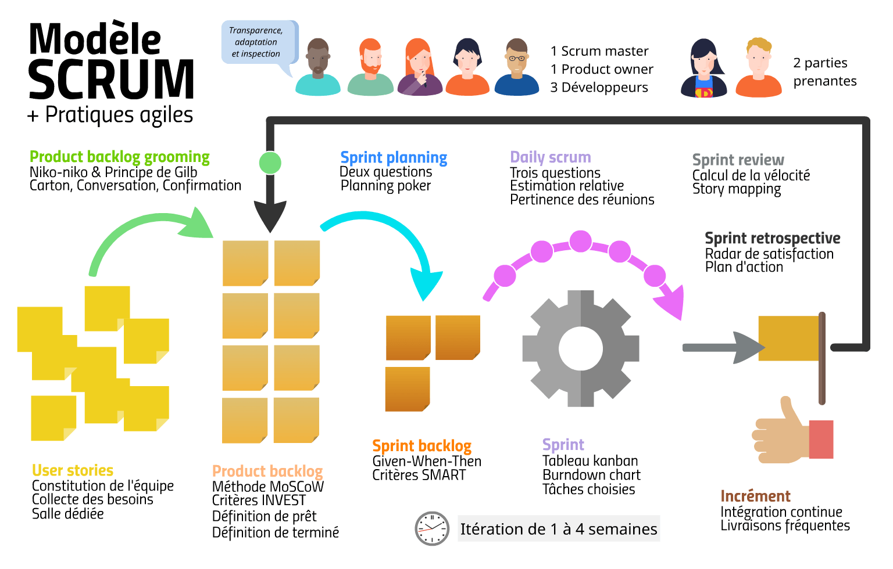

Notre équipe est composée d’une Product owner (Celeste), un lead développeur (Mehdi) et moi-même.

Toutes les deux semaines, nous organisons un backlog refinement, une séance qui nous permet de définir les users stories que nous souhaitons réaliser pendant nos prochains sprints à venir.

Chaque sprint dure deux semaines et commence par un sprint planning. Durant le planning, nous assignons les tâches à chaque membre de l'équipe en fonction de leurs compétences et de leurs disponibilités. Chaque matin, nous avons un daily meeting de 15 minutes pour partager nos avancements et signaler les blocages éventuels. Tout au long du sprint, nous effectuons des peer programmings, une technique qui consiste à travailler en binôme pour améliorer la qualité du code et favoriser l'apprentissage.

A la fin du sprint, nous effectuons une mise en production et organisons une sprint demo pour présenter le travail réalisé à l'équipe. Enfin, nous terminons le sprint par une sprint rétrospective, une séance qui nous permet de discuter du déroulement du sprint et de trouver des actions à améliorer pour les sprints suivants.

Grâce à cette méthode agile, nous sommes en mesure de livrer des produits de qualité en respectant les délais et les attentes de nos clients, tout en favorisant la collaboration et la communication au sein de notre équipe.

# Pratique de développement

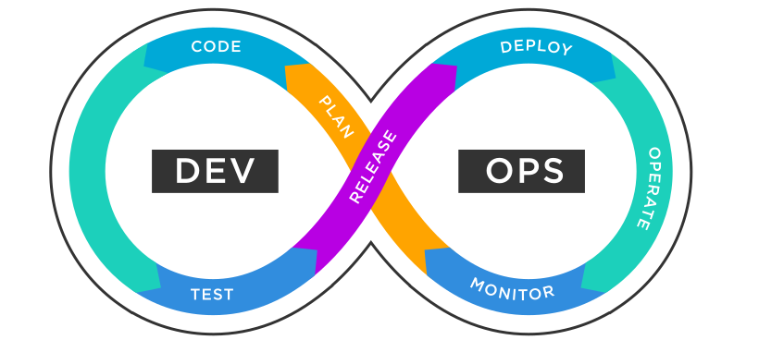

DevOps est une approche de développement logiciel qui vise à réduire le temps nécessaire pour mettre un produit sur le marché en automatisant **les processus de développement, de test et de déploiement**. Elle repose sur la collaboration entre les équipes de développement et d'exploitation pour améliorer la qualité et la stabilité des produits. Les pratiques DevOps incluent l'intégration continue, la livraison continue, le déploiement continu, la surveillance et l'automatisation des processus. L'objectif principal est de réduire le temps nécessaire pour mettre une fonctionnalité à disposition des utilisateurs, tout en garantissant une qualité optimale et une stabilité du système.

# Un coup de pinceauStratégie de déploiement

Le processus de déploiement et gestion des livraisons du site web a été mis en place grâce aux outils et services :

* ***Outil de versionning du code :*** Github
* ***Outil de gestion de pipeline :*** Github Actions
* ***Serveur d’hébérgement :*** Firebase Hosting (GCP)
* ***Hébérgeur du nom de domaine :*** Godaddy (DNS)

⇒ L'objectif principal est de réaliser des livraisons continues en publiant du code qui a été soumis à un contrôle technique rigoureux, y compris des tests unitaires, la vérification de la syntaxe et de la structure du code, ainsi que la gestion des dépendances. Ce processus est automatisé via des **pipelines de déploiement**. En outre, il est essentiel de respecter les bonnes pratiques de gestion de projet telles que la démonstration de sprint, la revue de code et la validation des fonctionnalités par la PO pour garantir un processus de développement efficace et de qualité.

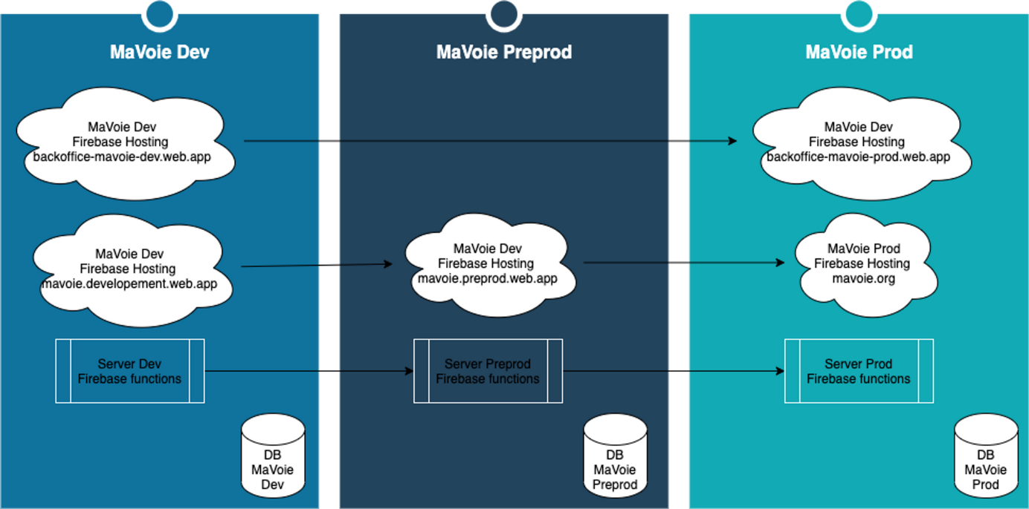

Les composants sous forme de nuage représentent le serveur statique d’hébergement du Front et le rectangle représente le serveur de Firebase Cloud functions où les APIs sont implémentés.

—> Il existe trois environnements associés à trois branches respectives dans github qui vont héberger la web app, le serveur du backend et les bases de données :

* Interview : (temporaire)
  + Url : <https://mavoie-interview-demo.web.app/accueil>
  + Objectif : C’est un serveur qui contient une version de test basée sur la branche Develop. Avant de livrer en prod la première version du module “Préparation aux entretiens”, chaque fonctionnalité passe  sur cet environnement et est testée sur ce serveur avant d’être livrée en develop.
* **Develop** :
  + Url : <https://mavoie-development.web.app/accueil>
  + Objectif : C’est un serveur qui contient la version de test de l’application, chaque fonctionnalité développée passe en premier dans cet environnement avant d'être livrée en production. C'est sur ce serveur que le PO et les autres membres de l'équipe font les tests afin de détecter des anomalies éventuelles.
* **Preprod** :
  + Url : <https://mavoie-preprod.web.app/accueil>
  + Objectif : C’est un serveur qui contient la version de test la plus stable de l’application (généralement destiné au PO (product owner) dans les grandes équipes. Chaque fonctionnalité validée dans l’environnement de test (develop) est publiée dans ce serveur qui imite la version de production en terme de base de données et de configuration, c’est la dernière étape de test à valider avant de lancer en production sur laquelle on doit valider plusieurs scénarios de test et détecter d’éventuels régressions.
* **Master** :
  + Url : <https://mavoie.org/accueil>
  + Objectif : C’est la version live en production qui est destinée à l’utilisateur final du site.

# Processus de Livraison

La chaîne de livraison suit ce process : **Develop ⇒ Preprod ⇒ Master**

On crée une Pull Request de la branche **Develop** vers la branche **Preprod**, on fixe les conflits et on attend la validation du pipeline. Enfin, on valide le PR en mergeant le code du **Develop** vers **Preprod** et on fait la même chose entre la **Preprod** et le **Master**.

Généralement quand on veut livrer une fonctionnalité, on doit être en synchrone avec la dernière version du **Develop** (en faisant git pull) et on crée localement une branche en respectant la nomenclature suivante :

⇒ s{num-du-sprint}/{feat or fix or config or analytics or refactor}/{subject}/{small-description-of-the-task}

Avant de publier la branch sur Git, il est nécessaire de procéder à une vérification du code et de s'assurer qu'il compile correctement en local :

* Validation des tests unitaires : yarn test
* Validation de prettier : yarn prettier:fix ( format de code )
* Validation de eslint : yarn lint:fix ( règle de codage )



# Un coup de pinceauDiagramme d’utilisation

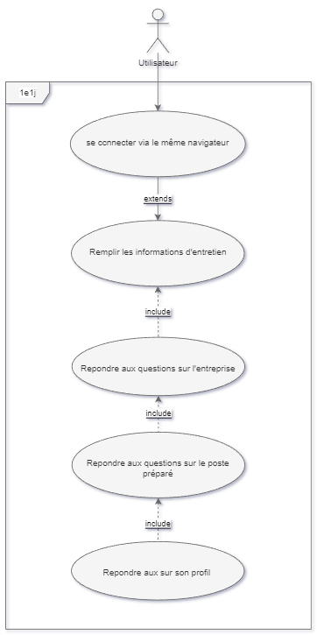

# Un coup de pinceauDiagramme de classe

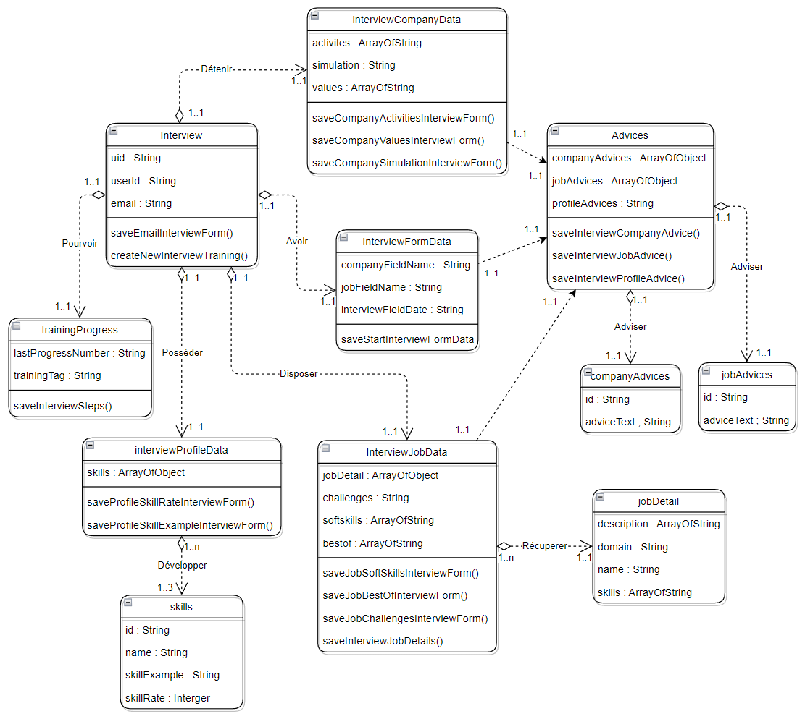

# Un coup de pinceauDiagramme de séquences – InterviewStart

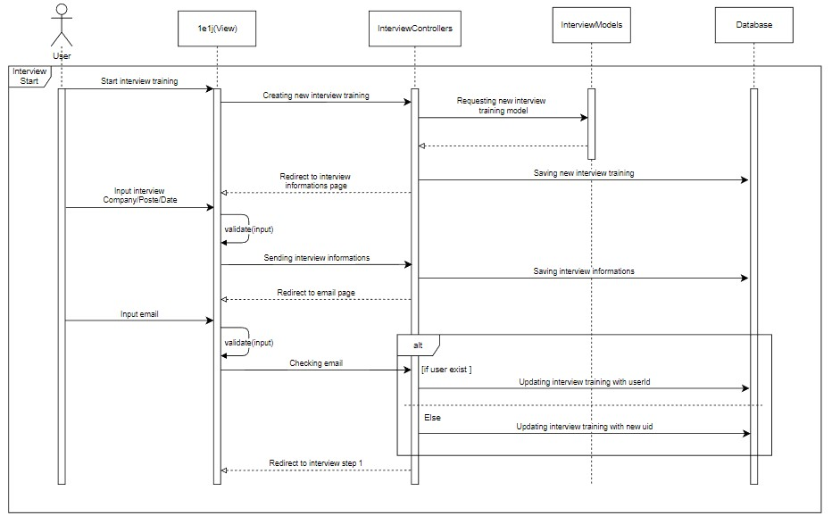

# Un coup de pinceauDiagramme de séquences – Etape 1

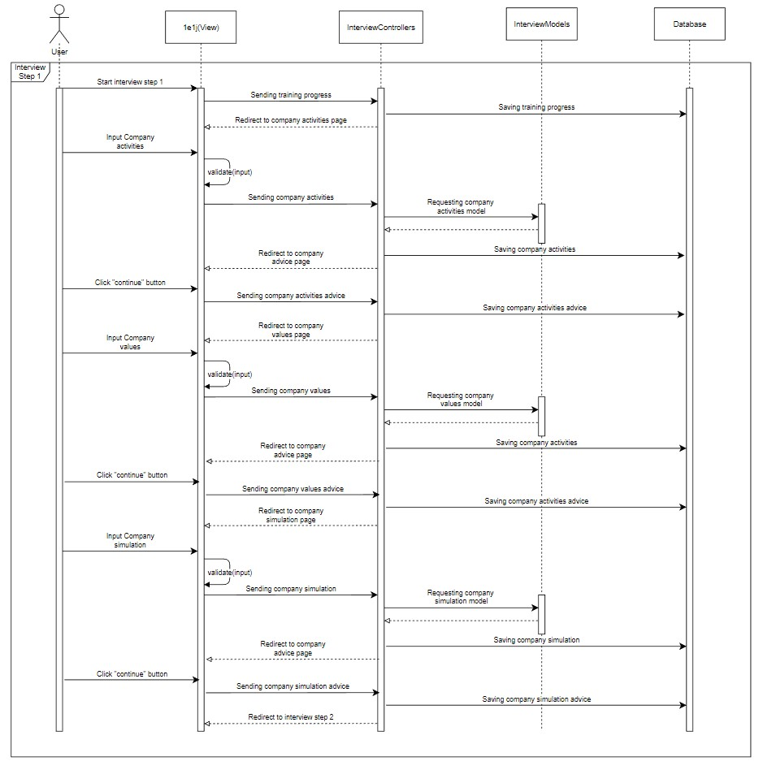

# Un coup de pinceauDiagramme de séquences – Etape 2

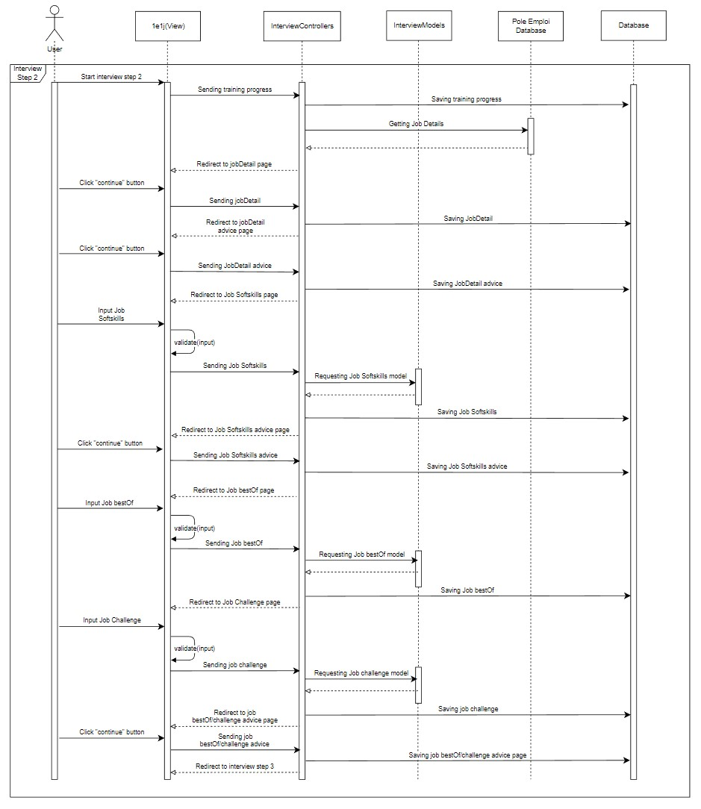

# Un coup de pinceauDiagramme de séquences – Etape 3

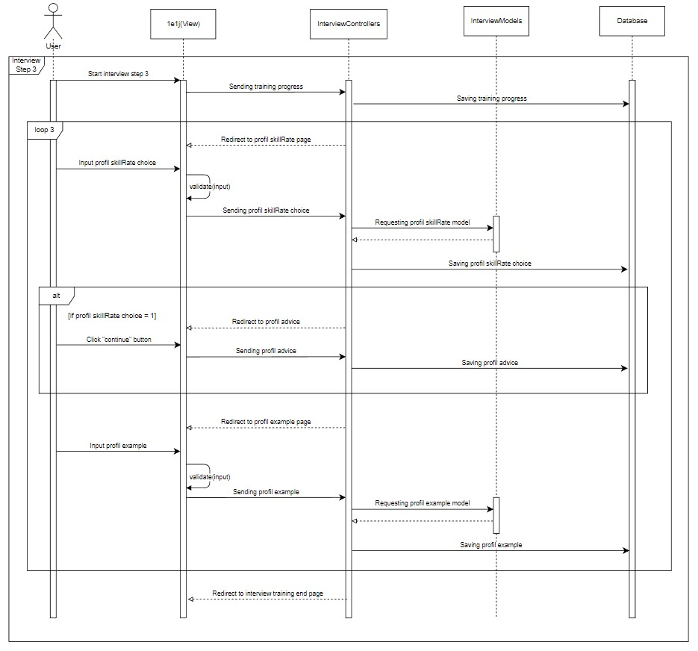

# Diagramme de séquences – InterviewEnd

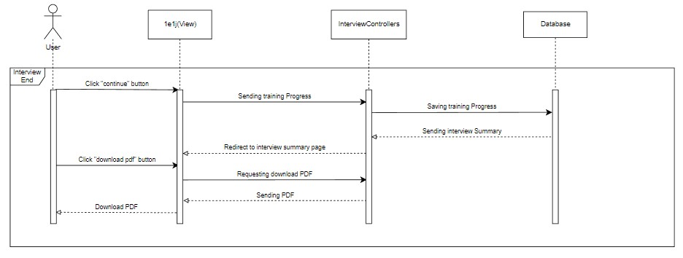

# Un coup de pinceauArchitecture logicielle

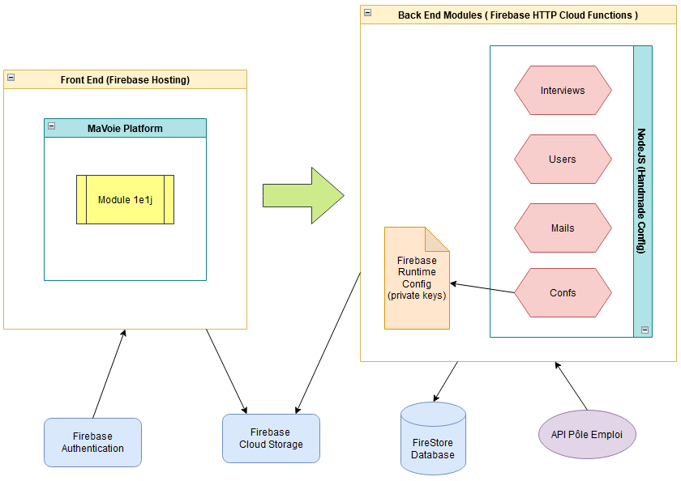

L'architecture de ce module est basée sur un modèle à deux tiers comprenant un frontend modulaire pour l'interface utilisateur et un backend géré par Firebase Functions pour la gestion des métiers. La communication entre les deux parties est standardisée, permettant une grande modularité et une évolutivité accrue. En outre, l'application est facilement connectable à des services tiers tels que les APIs de Sendinblue, Calendly, Pole Emploi, un serveur de stockage de fichiers, un service d'authentification, un serveur SMTP pour l'envoi de mails et une base de données. Cette architecture offre une meilleure sécurité, évolutivité et interopérabilité avec d'autres services.

Voici l'explication des fonctionnalités Firebase utilisées dans notre module 1e1j :

* Firebase Hosting est un service qui permet d'héberger des fichiers statiques tels que HTML, CSS, JS, etc.
* Firebase Cloud Functions est un service qui permet d'exécuter du code (JavaScript, Python, etc.) côté serveur sans avoir besoin de gérer un serveur.
* Firebase Authentification : Le service d'authentification est anonyme (création de session utilisateur basée sur les cookies du navigateur sans inscription ou espace utilisateur).
* Firebase Cloud Storage est un service qui permet de stocker des fichiers dans le cloud tels que des images, des vidéos, des documents, etc. et de les récupérer via des URL de téléchargement.
* Firestore Database est une base de données no sql basée sur des documents JSON, plus flexible et facile à évoluer au fil du temps.
* Firebase Runtime Config est une fonctionnalité de Firebase qui permet de stocker des paramètres de configuration de l'application (tels que des clés d'API, des URLs ou des paramètres de fonction) dans un endroit centralisé.

Dans l'ensemble, Firebase est une plateforme très complète et flexible qui permet aux développeurs de créer des applications de haute qualité rapidement et facilement, tout en garantissant la sécurité et la fiabilité des données de l'application.

# Exigences techniques

Le module doit répondre aux besoins fonctionnels mais aussi à un certain nombre d’exigences techniques :

* Le respect des bonnes pratiques au niveau du codage.
* Le développement de composants réutilisables qui permettent l’extensibilité de  
  l’application dans le futur.
* Prévoir un design responsive pour chaque page de l’application afin de  
  supporter les smartphones et les tablettes.
* Format de code validé via prettier
* Règles de codage respectées via eslint.
* Tous les textes de l’application sont enregistrés dans un fichier JSON.
* Utilisation de l’outil de versioning Git, permettant la conservation de diverses  
  versions du projet ainsi que le partage du code avec lead développeur.

# Besoins Techniques

**BackEnd :**

* Création d’API Rest:

1. Création de Controlleur Rest
2. Création de Services
3. Accès à la Base de données Firestore

* Connexion avec le service de Pôle Emploi pour data métiers/compétences :
  + Mettre en place un mécanisme d'environnements et gestion de clés de Pôle Emploi.
* Tests unitaires

**Frontend :**

* Remontée des données dans Google Analytics
* Analyse en cours de l’affichage des résultats de recherche (autocomplète ou autre règles)
* Gestion du formulaire et des données rentrées :
  1. Gestion du LocalStorage de navigateur
  2. Manipulation des données métiers avec Redux.
  3. Gestion et Validation de champ formulaire avec Formik et Yup.

# Un coup de pinceauBesoins fonctionnels

**Page générique de question** – Template de design qu’on va réutiliser pour chaque écran de question. Ce template doit comporter une section Tooltip. Le Tooltip est un texte qui expliquer pourquoi cette question est importante et suggère à l'utilisateur comment y répondre. La page comportera également un bouton CTA (call to action : bouton qui pousse à l'action).

**Page générique de Conseil** – Template de design qu’on va réutiliser pour chaque écran de conseil. Ce template comporte une image, un conseil sur la question précédente. La page comporte également un bouton CTA.

**Page générique de l’étape** – Template de design comportant le chiffre de l’étape et un bouton CTA.

Pour chaque passage d’un écran à un autre, on enregistre la progression à la fois dans Redux, et dans la base de données. Cela permet à l’utilisateur de revenir à l’endroit où il/elle s’est arrêté/e.

Tous les écrans comportent une flèche de retour. En cliquant sur le bouton retour, on doit retrouver les réponses de l'utilisateur.

Les champs de saisie ont un nombre maximum de 100 caractères.

Les champs de texte ont un nombre maximum de 400 caractères.

Si les conditions (sauf pour l'étape 3) ne sont pas remplies, le CTA ne s’active pas (il reste gris) ou un message d’erreur apparaît en dessous du champ correspondant.

Début du parcours :

* **Écran d'accueil** – Page d’accueil du module avec les titres des 3 étapes.
* **Action**: En cliquant sur le CTA, on crée un nouvel entretien et on associe l’ID de l’utilisateur s’il/elle existe dans la base de données sinon un nouvel utilisateur est créé.
* **Écran fiche entretien** – un questionnaire à remplir sur les détails de l’entretien :
  + Nom de l'entreprise
  + Titre de poste : à choisir parmi les choix proposés
  + Date d’entretien.
  + **Action**: En cliquant sur le CTA, on enregistre les informations de l’entretien.
* **Condition :** L’utilisateur peut continuer seulement si les 3 champs sont remplis.
* **Écran Date d’entretien** – un calendrier avec deux critères :
  + La possibilité de choisir qu'on ne connait pas la  date d’entretien
  + L’utilisateur ne peut pas choisir une date antérieure à la date du jour.
  + **Action**: En cliquant sur le CTA, on reporte le choix de l’utilisateur sur l’écran de la fiche entretien.
* **Écran sauvegarde de courriel** – L’utilisateur doit renseigner un courriel valide.
* **Action**: En cliquant sur le CTA, le courriel est associé à l’entretien.
* **Condition :** L’utilisateur peut continuer seulement si le courriel est validé.

Étape 1 :

* **Écran Étape 1 : Entreprise** –Texte de l’étape 1 avec le chiffre 1 de l’étape.
* **Action :** En cliquant sur le CTA, on sauvegarde la progression.
* **Question** **1.1** **: Activités** – Liste de champs à remplir en suivant le template de la page générique de question.
* **Action :** En cliquant sur le CTA, on ne récupère que les réponses des champs que l'utilisateur a remplis.
* **Condition :** Au moins un champ doit être rempli.
* **Question 1.2 : Valeurs** – Liste de champs à remplir en suivant le template de la page générique de question.
* **Action :** En cliquant sur le CTA, on ne récupère que les réponses des champs que l'utilisateur a remplis.
* **Question 1.3 : Simulation** – Un champ de texte en suivant le template de la page générique de question
* **Action :** En cliquant sur le CTA, on enregistre la réponse de l'utilisateur.
* **Écran Conseil 1, 2, 3** – Texte Conseil avec numéro du conseil en suivant le template de la page générique de conseil
* **Action :** En cliquant sur le CTA, on sauvegarde la progression et le conseil.

Étape 2 :

* **Écran Étape 2 : Poste** – Texte de l’étape 2 avec le chiffre 2 de l’étape.
* **Action :** En cliquant sur le CTA, on sauvegarde la progression.
* **Ecran Fiche de Poste** – On récupère le titre, la description, les compétences (bonus d'autre infos...) de l'API Pôle Emploi.
* **Action :** En cliquant sur le CTA, on sauvegarde les informations récupérées.
* **Écran Question 2.1 : Compétences transversales** – Liste de champs à remplir en suivant le template de la page générique de question.
* **Action :** En cliquant sur le CTA, on ne récupère que les réponses des champs que l'utilisateur a remplis.
* **Condition :** Au moins un champ doit être rempli.
* **Question 2.2 : Meilleur du job** – Un champ de texte en suivant le template de la page générique de question
* **Action :** En cliquant sur le CTA, on enregistre la réponse de l'utilisateur.
* **Question 2.3 : Défis du job** – Un champ de texte en suivant le template de la page générique de question
* **Action :** En cliquant sur le CTA, on enregistre la réponse de l'utilisateur.
* **Écran Conseil 4, 5, 6** – Texte Conseil avec numéro du conseil en suivant le template de la page générique de conseil.
  + **Action :** En cliquant sur le CTA, on sauvegarde la progression et le conseil.

Étape 3 :

* **Écran Etape 3 - Profil** – Texte de l’étape 2 avec le chiffre 2 de l’étape.
* **Action :** En cliquant sur le CTA, on sauvegarde la progression.
* **Question 3.1 : Auto-évaluation** **de la compétence** – 3 boutons en suivant le template de la page générique de question.
  + **Action :** En cliquant sur le CTA, si le choix de l'utilisateur est la réponse 1, une page de conseil s'affiche seulement si la réponse 1 n'a pas été choisi dans les questions d'avant.
  + **Condition :** Une réponse doit être choisi.
* **Question 3.2 : Exemple de la compétence** : Un champ de texte en suivant le template de la page générique de question.
* **Action :** En cliquant sur le CTA, on enregistre la réponse de l'utilisateur.
* **Condition :** Cette question s’affiche seulement si l’utilisateur choisit soit la réponse 2 ou 3 de la question 3.1
  + **Ecran Conseil 7** – Texte Conseil avec numéro du conseil en suivant la template de la page générique de conseil (Cette page ne s'affiche qu’une seule fois si l’utilisateur choisit l'option 1 de la question 3.1 et elle n'a pas été affiché avant dans les questions précédentes)
  + **Action :** En cliquant sur le CTA, on sauvegarde la progression et le conseil.

Fin du parcours :

* **Écran Finish** – Texte de la fin de parcours.
  + **Action :** En cliquant sur le CTA, on sauvegarde la progression.
* **Écran synthèse** – Un résumé qui regroupe toutes les réponses de l’utilisateur.
  + **Action :** En cliquant sur le CTA, l'utilisateur télécharge le résumé sous forme PDF.

# Un coup de pinceauEnvironnement technologique

Pour la réalisation du module, nous avons utilisé les outils suivants :

## Firebase Services



Firebase est une plateforme de développement d'applications mobiles et web qui fournit une gamme de services backend pour aider les développeurs à créer des applications de haute qualité. Il est développé par Google et offre des fonctionnalités telles que le stockage en nuage, l'authentification utilisateur, la base de données en temps réel, la messagerie en temps réel, l'analyse, les notifications push, et bien plus encore. Firebase permet aux développeurs de créer des applications efficaces, évolutives et sécurisées sans avoir à se soucier de la gestion de l'infrastructure sous-jacente.

## Interface d'utilisateur : ReactJS



ReactJS est une bibliothèque JavaScript open-source utilisée pour créer des interfaces utilisateur interactives pour les applications web. Elle a été développée par Facebook et est aujourd'hui utilisée par de nombreuses entreprises pour créer des applications web complexes et réactives. ReactJS se concentre sur la création de composants réutilisables qui permettent de créer des interfaces utilisateur hautement modulaires et évolutives. Elle utilise également une approche déclarative pour la création d'interfaces utilisateur, ce qui permet aux développeurs de se concentrer sur la logique métier plutôt que sur la gestion des états de l'interface utilisateur.

## Design : Sass



Sass (Syntactically Awesome Style Sheets) est un préprocesseur CSS, ce qui signifie qu'il ajoute des fonctionnalités au langage CSS. Sass permet d'écrire des feuilles de style plus rapidement et plus facilement en utilisant des fonctions, des variables, des boucles et d'autres fonctionnalités de programmation. Il permet également de diviser les feuilles de style en plusieurs fichiers, de générer des styles pour différents environnements (par exemple, développement et production), et de réutiliser des styles à travers différents projets. Sass est compilé en CSS avant d'être utilisé dans un site web ou une application.

## Management du state : Redux



Redux est une bibliothèque open-source de gestion d'état pour les applications JavaScript. Il permet de stocker et de gérer efficacement l'état global de l'application dans un "store" centralisé, accessible de manière prévisible depuis n'importe quelle partie de l'application. Cela facilite la gestion de la complexité croissante des applications à mesure qu'elles évoluent en taille et en fonctionnalités. Avec Redux, les modifications de l'état ne peuvent être effectuées que par des actions explicites, ce qui permet de rendre l'application plus prévisible et plus facile à tester.

## Typage statique : FlowJS



Flow est un outil statique d'analyse de typage pour JavaScript. Il permet de détecter les erreurs de typage avant l'exécution du code, ce qui peut aider à améliorer la qualité du code et à éviter les erreurs de runtime. Flow est principalement utilisé pour les projets JavaScript de grande envergure, où la complexité du code rend difficile la maintenance et la détection des erreurs de typage. Flow est développé par Facebook et est open source.

## Gestion des formulaires : Formik



Formik est une bibliothèque de gestion de formulaire pour React. Elle fournit un moyen simple et efficace de gérer les données de formulaire et les validations, tout en évitant la nécessité de gérer manuellement les événements de formulaire. Formik fournit également des fonctionnalités utiles telles que la gestion de l'état du formulaire, la gestion des erreurs de validation, la gestion de la soumission du formulaire et la gestion de la mise à jour des champs de formulaire en temps réel.

## Validations des formulaires : Yup



Yup est une bibliothèque JavaScript qui permet de créer des schémas de validation de données. Elle est souvent utilisée en conjonction avec Formik pour valider les formulaires dans les applications web. Yup fournit des méthodes pour définir des règles de validation telles que la vérification des types de données, la validation des chaînes, la validation des nombres, etc. Ces règles sont définies en utilisant une syntaxe simple et expressive qui permet de créer des schémas de validation complexes et personnalisés.

## Plateforme côté serveur : NodeJS



Node.js est une plateforme logicielle libre en JavaScript qui permet d'exécuter du code JavaScript côté serveur. Il utilise le moteur JavaScript V8 de Google pour exécuter le code en dehors du navigateur web. Node.js offre une architecture événementielle et orientée vers les modules, ce qui facilite la création d'applications web rapides et évolutives. Il est également utilisé pour créer des outils en ligne de commande, des applications de streaming, des applications de réseau, des applications de base de données, des robots de chat et bien plus encore. Node.js est open source et est disponible gratuitement pour une utilisation commerciale et non commerciale.

## Framework Backend : ExpressJS



ExpressJS est un framework minimaliste pour Node.js qui permet de développer des applications web du côté serveur en utilisant le protocole HTTP. Il fournit une multitude de fonctionnalités pour la création d'API RESTful, le routage, le traitement des requêtes et des réponses, la gestion des sessions et des cookies, la gestion des erreurs, etc. ExpressJS est très populaire dans l'écosystème Node.js et est souvent utilisé en combinaison avec d'autres bibliothèques et frameworks tels que MongoDB, Mongoose, Socket.IO, etc.

## Framework de tests : Jest



Jest est un framework de test JavaScript, développé par Facebook, et conçu pour tester [Babel](https://babeljs.io/), [TypeScript](https://www.typescriptlang.org/" \t "_blank), [Node](https://nodejs.org/), [React](https://reactjs.org/" \t "_blank), [Angular](https://angular.io/" \t "_blank), [Vue](https://vuejs.org/) et plus encore. Il permet d'écrire des tests unitaires, des tests d'intégration et des tests de bout en bout. Jest fournit des fonctionnalités telles que la gestion des mocks, des spies, des assertions, des snapshots, et des tests en parallèle pour améliorer l'efficacité des tests. Il est également livré avec une interface en ligne de commande conviviale qui facilite l'exécution et la configuration des tests.

## Outils de versionning du code : Git



Git est un système de contrôle de version open source qui permet aux développeurs de suivre les changements de code source lorsqu'ils travaillent en collaboration sur un projet. Il a été créé par Linus Torvalds en 2005 et est largement utilisé pour le développement de logiciels. Git permet aux développeurs de travailler sur des versions différentes du code source en parallèle et de fusionner facilement les modifications apportées par différents membres de l'équipe. Il offre également une trace complète de toutes les modifications apportées au code source, ainsi que la possibilité de revenir en arrière à tout moment en cas de problème.

## Platforme de versionning du code : Github



GitHub est une plateforme en ligne qui permet aux développeurs de collaborer sur des projets de logiciels en utilisant Git, un système de contrôle de version. Les développeurs peuvent stocker et partager leur code source, suivre les problèmes, soumettre des demandes de tirage et examiner les modifications apportées au code. GitHub est devenu une plateforme essentielle pour de nombreux développeurs, car elle facilite la collaboration et le partage de code à grande échelle.

## Outil de gestion de pipeline : Github Actions



GitHub Actions est un outil de CI/CD (intégration continue/déploiement continu) fourni par GitHub qui permet d'automatiser des tâches récurrentes dans le cadre d'un workflow de développement logiciel. Il permet d'écrire des scripts qui sont exécutés automatiquement en réponse à des événements spécifiques sur un référentiel GitHub, comme la création d'une nouvelle demande de fusion ou la modification d'un fichier. Les actions sont exécutées dans des conteneurs Docker, ce qui permet de créer un environnement de développement cohérent et portable. Les avantages de l'utilisation de GitHub Actions incluent une automatisation efficace des workflows de développement, une intégration transparente avec les référentiels GitHub existants et une grande flexibilité dans la configuration des workflows.

## Hébergement et domaines : Godaddy



GoDaddy est une entreprise américaine de services d'hébergement et de noms de domaine sur Internet. Elle propose également des services de création de sites Web, de marketing en ligne et de sécurité Web. GoDaddy est l'un des plus grands fournisseurs de services d'hébergement de sites Web au monde et a été fondé en 1997.

## Plateforme de communication : Slack



Slack est une plateforme de communication en ligne qui permet aux équipes de collaborer, de discuter et de partager des fichiers en temps réel. C'est un outil de messagerie instantanée qui peut être utilisé sur ordinateur et sur mobile. Slack propose également des fonctionnalités avancées telles que la possibilité de créer des canaux de discussion, d'intégrer des applications tierces et de rechercher des messages. L'objectif principal de Slack est d'améliorer la communication et la collaboration au sein des équipes, en favorisant l'échange d'idées et la résolution de problèmes de manière plus rapide et efficace.

## Gestion de projet Agile de répartition des tâches : Airtable



Airtable est un outil de gestion de bases de données en ligne qui permet aux utilisateurs de créer des tableaux et des bases de données personnalisées pour organiser et suivre des informations. Il propose des fonctionnalités de collaboration en temps réel, de visualisation de données, de filtrage et de tri, ainsi que des intégrations avec d'autres outils tels que Slack, Trello et Zapier. L'interface utilisateur intuitive et flexible d'Airtable le rend adapté à une variété de cas d'utilisation, des projets de développement aux projets créatifs et de marketing.

# Un coup de pinceauBinaire contour

# Périmètre MVP

**Construction d’interfaces graphiques :**

* **Ecran d'accueil** – Un écran montrant les 3 étapes du questionnaire.
* **Ecran fiche entretien** – Un questionnaire sur les informations de l'entretien.
* **Ecran Date d’entretien** – Un calendrier pour choisir la date d'entretien.
* **Ecran sauvegarde de courriel** – Pour récupérer le courriel de l'utilisateur.
* **Page générique de question** – Template de design pour les questions.
* **Page générique de Conseil** – Template de design pour les conseils.
* **Page générique de l’étape** – Template de design pour les étapes.
* **Ecran Etape 1 : Entreprise** – Début de l'étape 1
* **Question** **1.1** **: Activités** – Une question sur les activités de l'entreprise.
* **Question 1.2 : Valeurs** – Une question sur les valeurs de l'entreprise.
* **Question 1.3 : Simulation** – Une question sur pourquoi postuler chez l'entreprise en question.
* **Ecran Conseil 1, 2, 3** – Des conseils sur les questions posées.
* **Ecran Etape 2 : Poste** – Début de l'étape 2
* **Fiche de Poste de Pôle Emploi** – On affiche les informations récupérées depuis la base de données de Pôle Emploi sur le poste en question.
* **Ecran Question 2.1 : Compétences transversales** – Une question sur quelles sont les autres compétences qui semblent utiles à l’utilisateur pour le poste.
* **Question 2.2 : Meilleur du job** – Une question sur ce que l'utilisateur aime le plus dans le métier.
* **Question 2.3 : Défis du job** – Une question sur les plus gros défis de ce poste selon l'utilisateur.
* **Ecran Conseil 4, 5, 6** – Des conseils sur les questions posées
* **Ecran Etape 3 : Profil** – Début de l'étape 3
* **Question 3.1 : Auto-évaluation** – L'utilisateur auto-évalue son niveau sur la compétence nécessaire au poste.
* **Question 3.2 : Exemple de la compétence** – L'utilisateur donne un exemple d'une de ses expériences qui illustre le niveau déclaré à la question précédente.
* **Ecran Conseil 7** – Conseil sur les réponses de la question 3.1
* **Ecran Finish** – La fin du parcours.
* **Ecran synthèse** – Un résumé qui regroupe toutes les réponses de l’utilisateur.

🖥 Écran d’accueil 🖥



🖥 Écran fiche entretien 🖥

  

🖥 Écran sauvegarde de courriel 📧



Étape 1 – Entreprise

 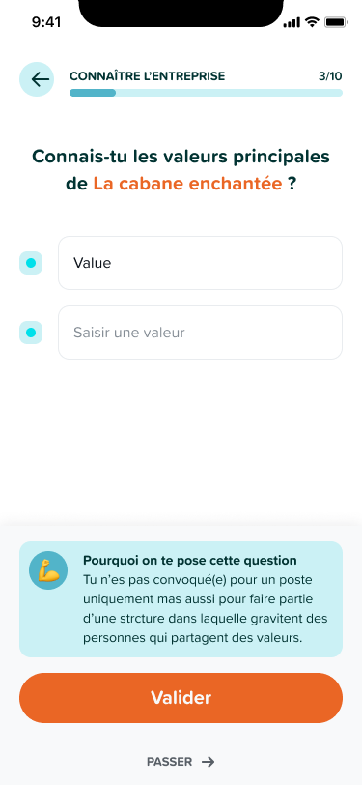 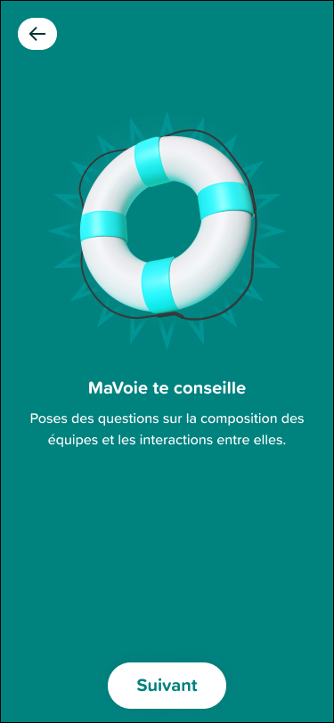

Étape 2 – Poste

 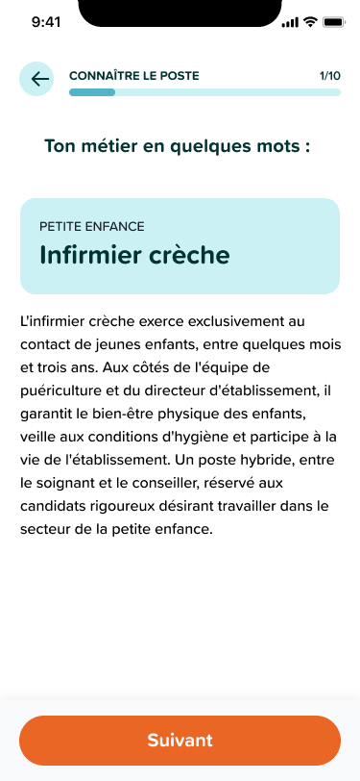 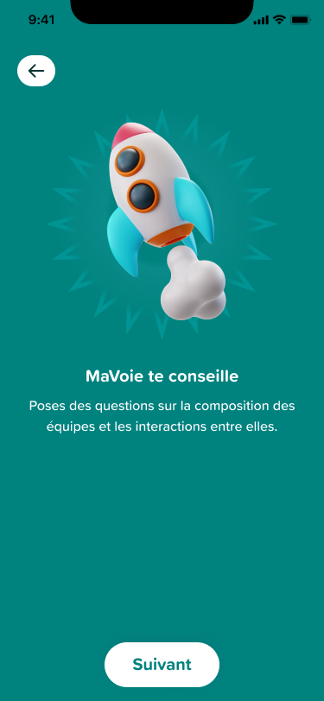

Étape 3 - Profil

 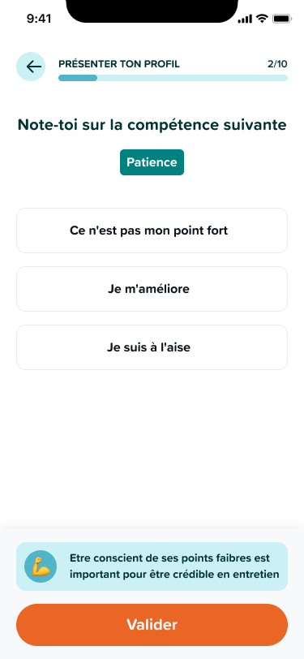 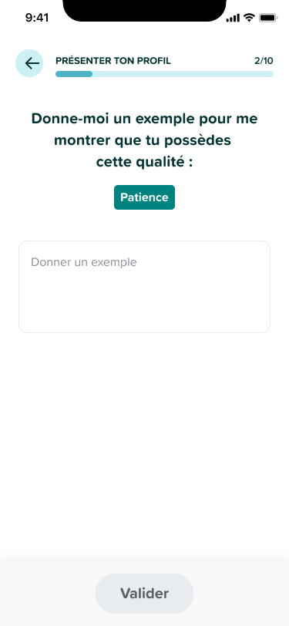

🖥 Écran Finish 🏁 🖥Écran Synthèse 🖥

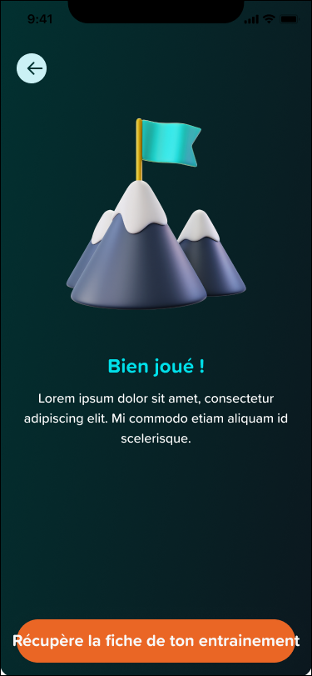 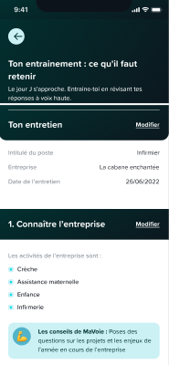

# Un coup de pinceauDéveloppement du module

### Structure des entités

Avec l’aide de la librairie FlowJS, on peut gérer le typage et faire un contrôle sur le modèle des entités. Le contrôle se fait aussi en serveur avant le déploiement sur les pipelines de tous les environnements.

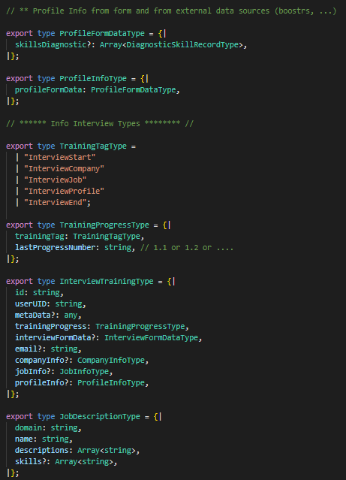 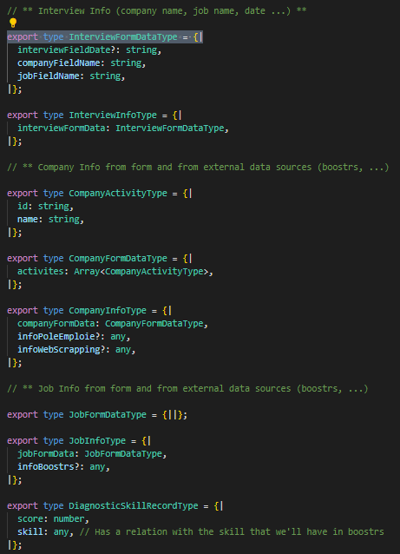

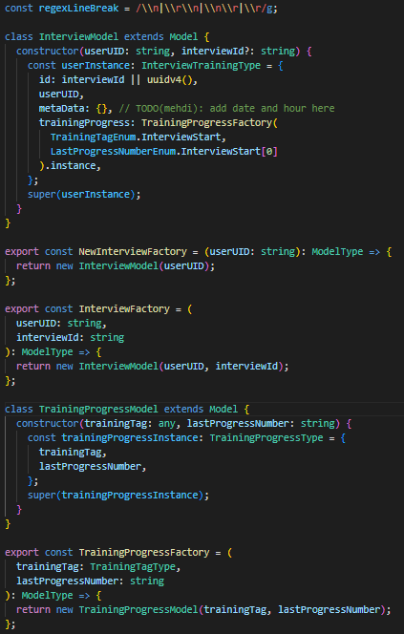 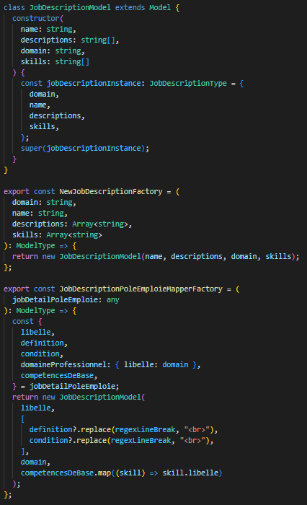

### Authentification Anonyme

Le choix d’authentification anonyme a été faite pour des raisons fonctionnelles, afin d'offrir une expérience utilisateur fluide et de permettre aux utilisateurs d'utiliser l'outil sans avoir à créer un compte dès le départ.

Il existe plusieurs raisons pour lesquelles on peut choisir l'authentification anonyme sur une application web. Voici quelques exemples :

* Confidentialité : L'authentification anonyme peut être utilisée pour protéger la confidentialité des utilisateurs. Par exemple, si un utilisateur souhaite accéder à une ressource en ligne sans révéler son identité, il peut utiliser l'authentification anonyme pour se connecter.
* Simplicité : L'authentification anonyme peut être plus simple à implémenter et à utiliser que d'autres méthodes d'authentification. Elle peut être particulièrement utile pour les petites applications web qui n'ont pas besoin d'un haut niveau de sécurité.
* Protection contre les attaques : L'authentification anonyme peut protéger contre certaines attaques de sécurité, telles que les attaques de déni de service distribué (DDoS). Les attaquants ne peuvent pas cibler des utilisateurs spécifiques s'ils ne peuvent pas les identifier.
* Protection de la vie privée : L'authentification anonyme peut aider à protéger la vie privée des utilisateurs en réduisant la quantité d'informations personnelles stockées sur le serveur. Par exemple, si un utilisateur se connecte de manière anonyme, l'application n'a pas besoin de stocker son nom, son adresse électronique ou d'autres informations personnelles.

****Il convient de noter que l'authentification anonyme peut ne pas convenir à toutes les applications web. Elle peut ne pas fournir un niveau de sécurité suffisant pour les applications qui stockent des informations sensibles ou financières. Pour l'instant, il n'y a pas de véritable création de compte sécurisée, nous assignons simplement une adresse électronique à l'utilisateur anonyme.

* **Process d’authentification (front) :**

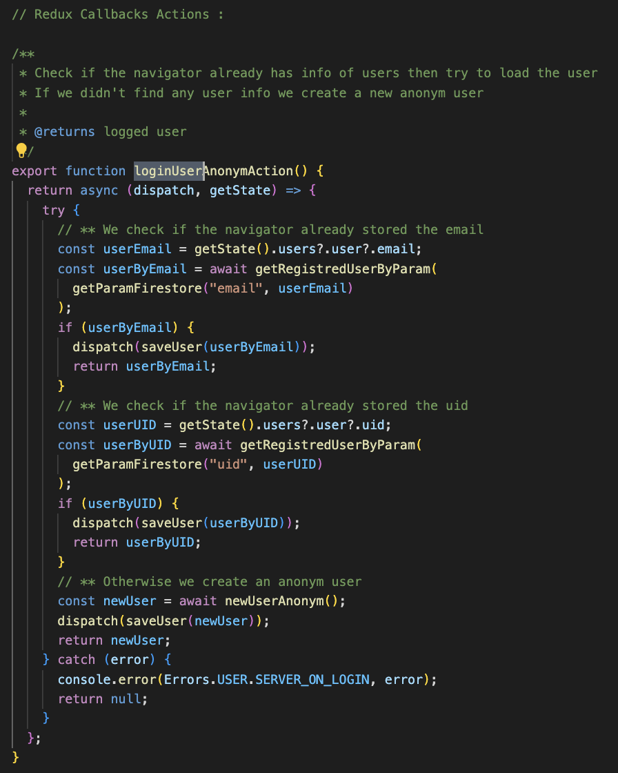

Après chaque chargement de page, la fonction **loginUserAnonymAction** est exécutée, ce qui permet la connexion anonyme d'un utilisateur en se basant sur les données stockées dans le navigateur (LocalStorage).

* Si l'ID de l'utilisateur est déjà stocké dans le navigateur, l'utilisateur est chargé en utilisant son UID.
* Si le courriel est déjà enregistré, l'utilisateur est chargé en utilisant son adresse électronique.
* Si aucune information n'est enregistrée, un nouvel utilisateur anonyme est créé dans la base de données.

Il s'agit d'une fonction JavaScript conçue pour connecter un utilisateur de manière anonyme. La fonction est une action asynchrone qui prend deux paramètres, **dispatch** et **getState**, et elle renvoie une promesse qui se résout à un utilisateur connecté.

La fonction tente d'abord de récupérer toutes les informations d'utilisateur enregistrées dans l'objet navigator du navigateur, notamment le courriel de l'utilisateur et l'ID utilisateur. Elle vérifie si le courriel ou l'ID utilisateur correspond à un utilisateur existant dans la base de données en appelant la fonction **getRegisteredUserByParam** avec un paramètre qui spécifie le paramètre de requête à utiliser (courriel ou UID) et la valeur correspondante. Si un utilisateur est trouvé, la fonction enregistre l'utilisateur dans le store Redux en utilisant la fonction **saveUser** et renvoie l'objet utilisateur.

Si aucun utilisateur existant n'est trouvé en fonction du courriel ou de l'UID, la fonction crée un nouvel utilisateur anonyme en utilisant la fonction **newUserAnonym** et l'enregistre dans le store Redux en utilisant la fonction **saveUser**. La fonction renvoie ensuite le nouvel objet utilisateur.

Si des erreurs se produisent pendant ce processus, la fonction enregistre l'erreur dans la console et renvoie **null**.

* **Services de gestion utilisateurs (back) :**

C’est un ensemble de fonctions pour tous ce qui est traitement métier et gestion d’utilisateurs, elle est dans le groupe des cloud functions de services, ce service **fait des opérations sur la collection “users” du firestore** pour faire des actions comme récupération d’infos, mise à jour …

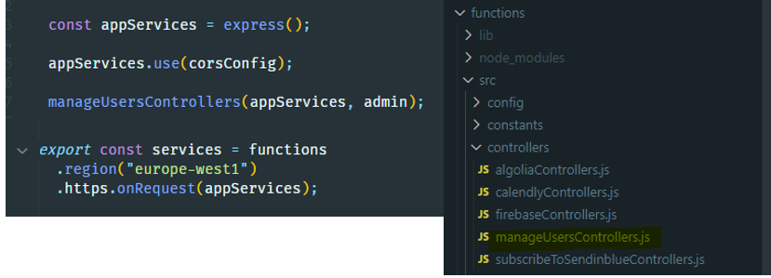

* manageUsersControllers utilise le serveur express pour définir les requêtes mais également en paramètre admin pour pouvoir faire des opérations sur la base de données.

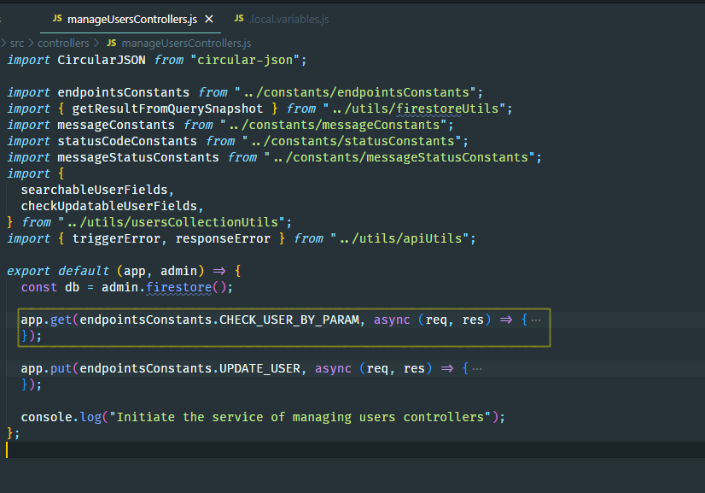

* Vérification et récupération d’utilisateur par son paramètre :

C’est une action qu’on déclenche pour vérifier l’existence d’un utilisateur sur firestore par un des paramètres de recherche. Les paramètres de recherche sont contenus dans l’objet searchableUserFields.

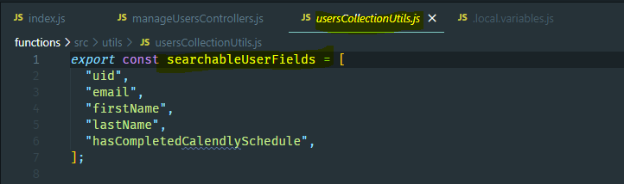

* C’est requete GET avec le format “/check-user-by-param?key={key}&value={value}”
* key : attribut de l’utilisateur
* value : valeur de l’attribut choisit de l’utilisateur
* key et query sont des requests params obligatoires.

### Les activités de l'entreprise

* **TemplateFormInterview (Front)**

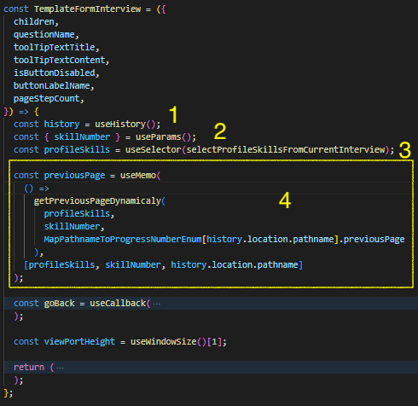

1. **useHistory()** : La fonction useHistory() est un hook fourni par la bibliothèque React Router. Elle renvoie un objet qui permet de naviguer vers différentes routes dans une application React. Cet objet contient également des informations sur l'historique de navigation de l'utilisateur

2. **useParams()** : useParams est un hook fourni par React Router qui permet d'extraire les paramètres de l'URL dans un composant fonctionnel. Il renvoie un objet contenant les paramètres en tant que clés/valeurs. On peut utiliser ces paramètres pour modifier dynamiquement le contenu de notre application.

3. **profileSkills**: On récupère les compétences du poste stocker dans Redux.

4. **getPreviousPageDynamicaly()** : C'est une fonction qui permet de définir la page précédente. Cette fonction est cruciale pour notre module parce que notre parcours est basé sur une série de questions qui s'enchaînent les unes après les autres. On définit la page précédente lorsqu'il clique sur le bouton de retour afin d'éviter qu'il retourne sur la page d'où il vient (page d'accueil par exemple).

* **InterviewCompanyActivitiesForm (Front)**

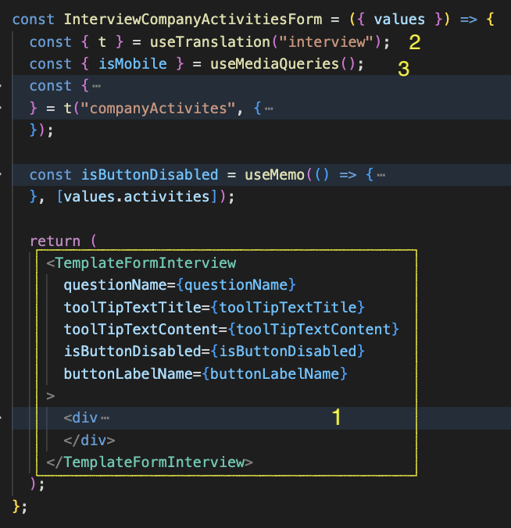

1. Le component **TemplateFormInterview** est utilisé comme design de base pour englober les formulaires.

2. **useTranslation()** est un hook fourni par la librairie i18next pour faciliter la traduction de contenu dans une application React. Ici, il nous permet de récupérer les textes enregistrés dans un fichier JSON.

3. **useMediaQueries()** est un hook qu’on a créé pour la gestion du responsive de l’application. Il permet de détecter l'état d'un média (par exemple, si la taille de l'écran est inférieure ou égale à un certain seuil) et d'exécuter une action en conséquence. Le hook retourne un tableau contenant un objet avec les propriétés de l'état du média et une fonction pour mettre à jour l'état.

* **Index de InterviewCompanyActivitiesForm (Front)**

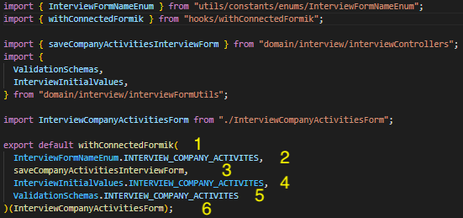

1. **withConnectedFormik()** : C'est un "higher-order component" (HOC). HOC est un composant React qui prend un autre composant en entrée et renvoie un nouveau composant modifié avec des fonctionnalités supplémentaires. Les HOC sont souvent utilisés pour ajouter des fonctionnalités de logique de haut niveau (tels que l'authentification ou la gestion des erreurs) à des composants de présentation.

2. Le nom d’énumération de la page

3. **saveCompanyActivitiesInterviewForm** : Une fonction qu’on utilise pour envoyer les données pour stocker sur Redux, et dans la base de données.

4. Les valeurs initiales du formulaire.

5. Le schéma de validation du formulaire.

6. L’application des fonctions sur le component **InterviewCompanyActivitiesInterviewForm**.

* **InterviewFormUtils (Front)**

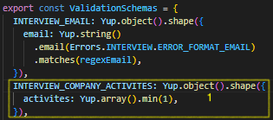

1. La validation s'effectue en utilisant la méthode **min()** de Yup pour s'assurer qu'il y a au moins un élément dans le tableau activites. Ce schéma est utilisé pour valider les données entrantes dans un formulaire de saisie de données liées à une entreprise.

* **withConnectedFormik (Front)**

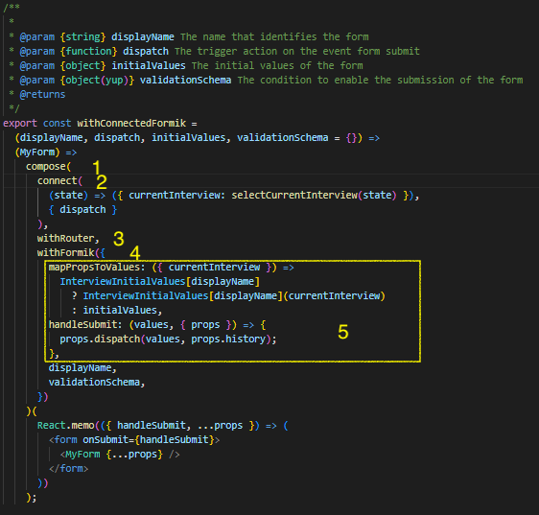

1. **compose()** est une fonction fournie par la bibliothèque recompose qui permet de combiner plusieurs composants React en un seul. Elle est souvent utilisée avec des HOC (Higher-Order Components) pour enchaîner des fonctionnalités ou des améliorations à un composant de base. Ici, on combine **connect()**, **withRouter()** et **withFormik()**.

2. **connect()** est une fonction fournie par la bibliothèque Redux pour connecter un composant React à l'état Redux. Cette fonction renvoie un composant de plus haut niveau qui est connecté à l'état Redux et peut être utilisé pour dispatcher des actions et récupérer des données de l'état Redux. Le composant connecté est généralement appelé un "conteneur" ou un "wrapper" et peut recevoir des données ou des fonctions sous forme de propriétés (props).

3. **withRouter()** est un HOC fourni par React Router. Elle permet de créer un composant qui a accès aux propriétés de navigation de React Router, telles que l'objet history, location et match, même si le composant en question n'est pas directement rendu par un routeur.

4. **withFormik** est une fonction HOC fournie par Formik, En enveloppant un composant avec withFormik, ce dernier reçoit des props supplémentaires pour manipuler les valeurs du formulaire et les erreurs associées.

5. **mapPropsToValues()** est une fonction utilisée avec la bibliothèque formik en tant que propriété de configuration pour connecter un composant à un formulaire. Cette fonction renvoie un objet avec les valeurs initiales des champs de formulaire. Ces valeurs initiales peuvent être fournies en dur ou récupérées à partir des props passées au composant.

* **interviewControllers (Front)**

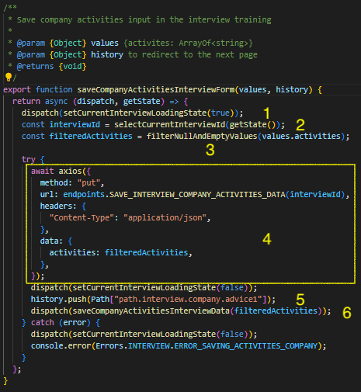

1. **setCurrentInterviewLoadingState()** nous sert à afficher un écran de chargement si l'opération prend un peu plus de temps que prévu.

2. **selectCurrentInterviewId()** : On récupère l'ID de l'entretien depuis le store Redux.

3. **filterNullAndEmptyValues()** nous permet de filtrer les champs nulls ou vides des réponses de l'utilisateur.

4. On envoie les données au back via axios. Axios permet d'effectuer une requête http de type **PUT** en envoyant des données JSON à une URL spécifique Cette requête http est effectuée de manière asynchrone à l'aide de l'opérateur **await**.

5. Pour rediriger l’utilisateur vers une nouvelle page en utilisant React Router. La redirection se fait vers une page spécifique identifiée par sa clé dans un objet **Path**. Dans cet exemple, la clé est **path.interview.company.advice1**.

6. On sauvegarde ensuite les données filtrées dans le store Redux.

* **interviewCompanyControllers (Back)**

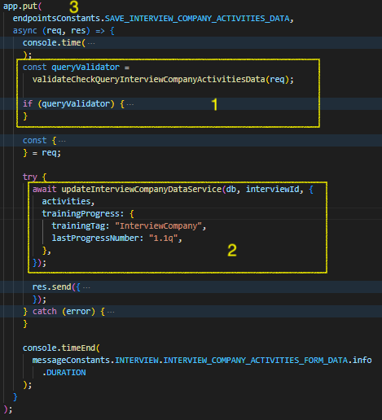

1. **validateCheckQueryInterviewCompanyActivitiesData()** permet de vérifier la requête reçu a de bonnes informations. (interviewId, les clés)

2. **updateInterviewCompanyDataService()** permet de mettre à jour la base de données Firestore.

3. **app**.**put** est une méthode d'Express.js qui permet de définir une route HTTP avec la méthode PUT. Cette route sera déclenchée lorsque le client fera une requête HTTP avec la méthode PUT sur l'URL spécifiée. La méthode **put()** prend deux arguments: l'URL de la route et une ou plusieurs fonctions de rappel qui seront exécutées lorsque la route sera atteinte.

* **manageInterviewService (Back)**

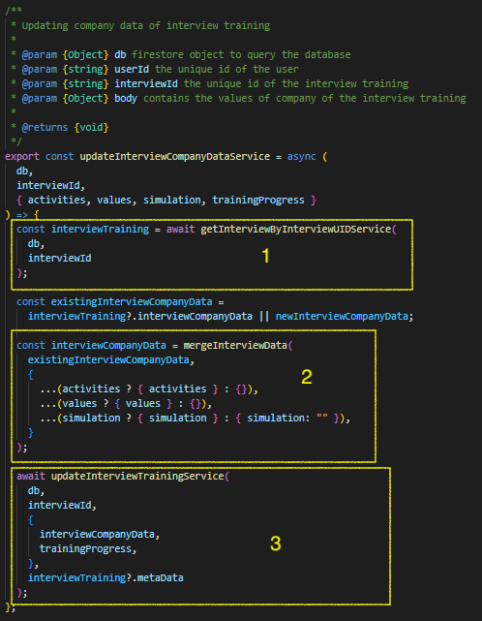

1. **getInterviewByInterviewUIDService()** permet de récupérer l’entretien créé à partir de l’Id de l’entretien.

2. **mergeInterviewData()** prend deux objets en entrée (**existingInterviewCompanyData** et un objet généré à partir des variables **activities**, **values**, et **simulation**), puis fusionne leurs propriétés de manière à former un nouvel objet **interviewCompanyData**.

3. **updateInterviewTrainingService()** permet de faire la mise à jour dans la base de données Firestore avec les nouveaux données.

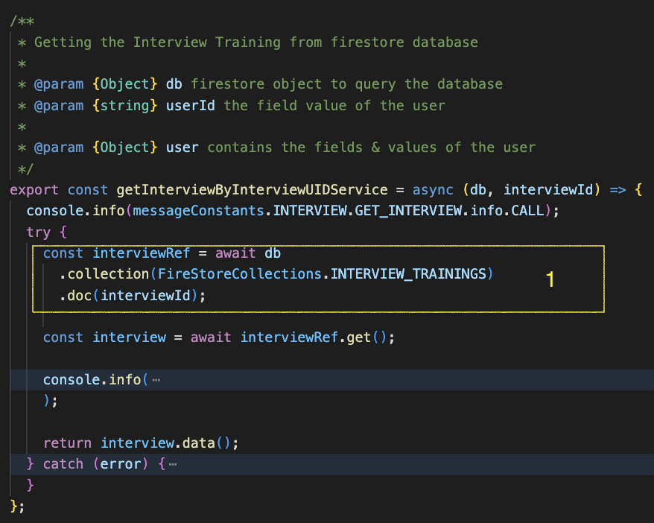

1. Récupération des données de l’entretien de l’utilisateur

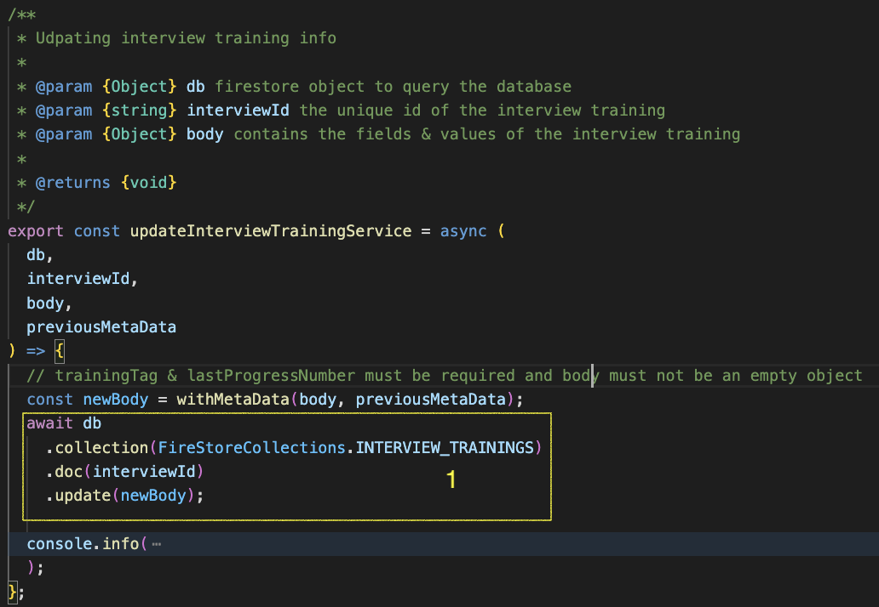

1. Mise à jour des données de l’entretien de l’utilisateur

* **interviewCompanyTestServices.spec (Back)**

On commence par tester si les données sont bien enregistrées dans la base de données Firestore lorsque l’utilisateur effectue pour la 1er fois son entraînement.

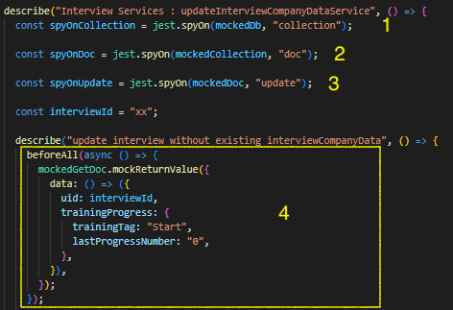

1, 2, 3 : Ces trois lignes de code utilisent la bibliothèque Jest pour créer des espions qui surveillent les appels de méthodes pour les objets simulés **mockedDb**, **mockedCollection** et **mockedDoc**. Les espions **spyOnCollection**, **spyOnDoc** et **spyOnUpdate** permettent de vérifier si certaines méthodes ont été appelées avec les arguments attendus dans le code testé.

4. Ce code est une fonction **beforeAll()** qui sera exécutée avant tous les tests définis dans la suite de tests. Cette fonction configure un mock pour la fonction getDoc qui est appelée dans le test. Le mock renvoie un objet qui simule les données retournées par cette fonction en production. Ces données sont utilisées pour initialiser l'état initial du composant testé. Ici, le mock renvoie un objet avec une propriété **uid** et une propriété **trainingProgress** qui contient un objet **trainingTag** et **lastProgressNumber**.

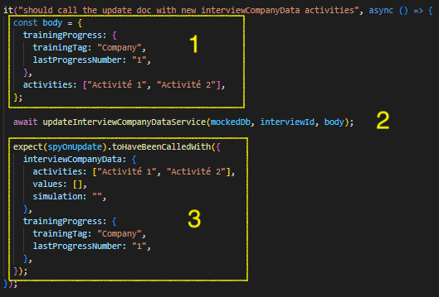

1. On définit le body avec des données simulées qu’on veut envoyer en test.

2. **updateInterviewCompanyDataService()** : On exécute la fonction avec une base de données mockée, id de l’entretien et le body.

3. Cette ligne de code vérifie si une fonctionnalité met à jour correctement les données dans une base de données. Plus précisément, elle vérifie si la fonctionnalité appelle la méthode **update()** de l'objet mockedDoc avec les bonnes données en paramètre.

La méthode **toHaveBeenCalledWith()** de l'objet **expect()** vérifie si la méthode **update()** a été appelée avec les paramètres passés à cette méthode. Dans ce cas, elle vérifie que la méthode **update()** a été appelée avec un objet contenant les données **interviewCompanyData** et **trainingProgress**.

Ici, on recommence avec le même principe mais cette fois ci avec des données existantes.

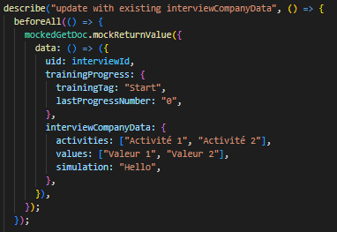

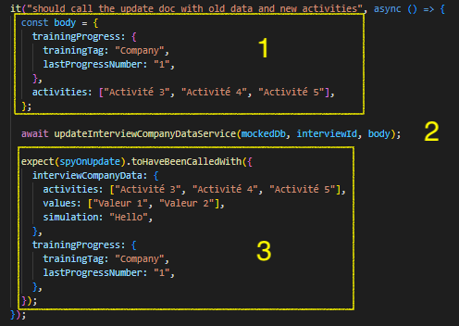

# Un coup de pinceauSécurité

#### 1. Gestion des utilisateurs

Pour la gestion des utilisateurs dans la base de données Firestore, nous utilisons les règles Firestore pour définir les droits d'accès aux ressources de la base de données.

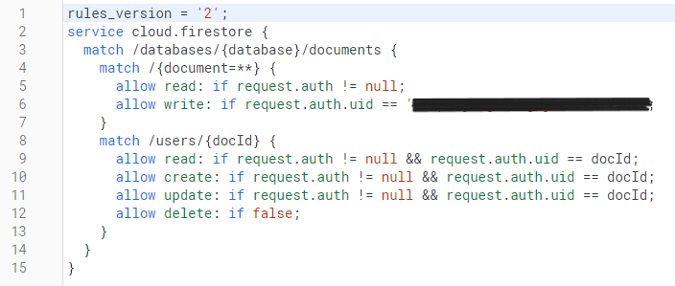

Nous utilisons l'authentification anonyme et chargeons les clés de la base de données en front-end en utilisant une fonction de configuration de Cloud qui récupère les données nécessaires pour accéder à la base de données Firebase.

#### 2. Les variables d'environnement

Pour la gestion des variables, on stocke les clés privées sur Firebase et de les utiliser avec dotenv. Firebase permet également de stocker des clés privées, telles que les clés d'API, en toute sécurité dans la console Firebase.

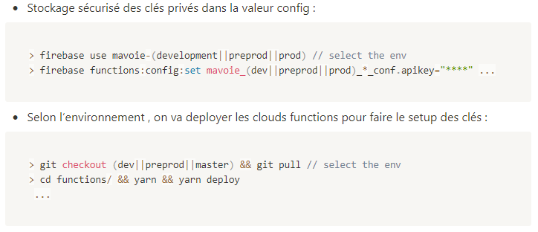

* Récupération des clés privés depuis firebase functions

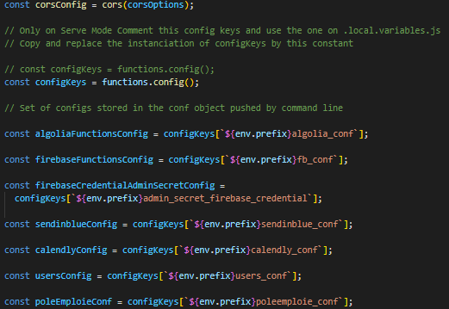

* Utilisation de dotenv

Dotenv, de son côté, est une bibliothèque populaire utilisée dans le développement de logiciels pour charger des variables d'environnement à partir d'un fichier de configuration **dotenv**. Cette approche permet de séparer les informations sensibles et les paramètres de configuration de votre application du code source lui-même.

* Stockage d’autre variables publiques selon l’environnement (prod ou preprod ou dev).

**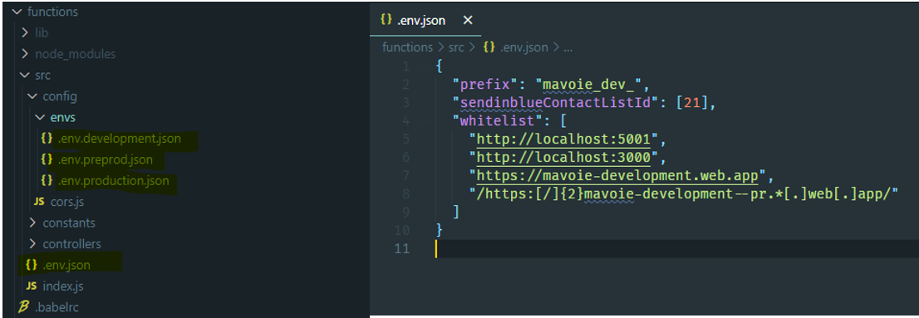**

#### 3. Utilisation de CORS

Le CORS (Cross-Origin Resource Sharing) est un mécanisme de sécurité intégré dans les navigateurs web pour contrôler les requêtes entre différentes origines. Par défaut, les navigateurs appliquent la "same-origin policy", qui limite les requêtes aux ressources du même domaine. Cependant, grâce au CORS, il est possible d'autoriser sélectivement les requêtes entre origines différentes.

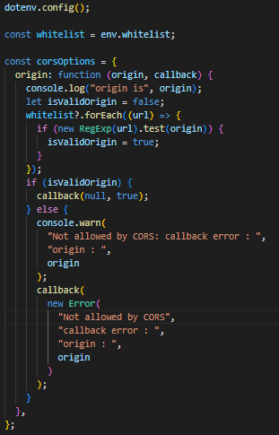

La propriété **whitelist** pour vérifier si l'origine d'une requête correspond à une liste prédéfinie d'URL autorisées. Si c'est le cas, la requête est autorisée ; sinon, une erreur CORS est renvoyée. Cela permet de contrôler les accès aux ressources et d'autoriser sélectivement les origines spécifiées dans la liste blanche.

# Un coup de pinceauSEO

Un ***sitemap*** est un fichier dans lequel on donnedes informations sur les pages, les vidéos et les autres fichiers présents sur le site, et dans lequelon indique les relations entre ces fichiers. Les moteurs de recherche tels que Google lisent ce fichier pour explorer plus efficacement le site. Un sitemap indique à Google les fichiers jugés importants sur le site et fournit également des informations précieuses sur ces fichiers.

Par exemple, il permet d'indiquer la dernière date de mise à jour d'une page, sa fréquence de modification et les versions qui existent dans d'autres langues.

#### 1. Création/Mise à jour du fichier sitemap.xml :

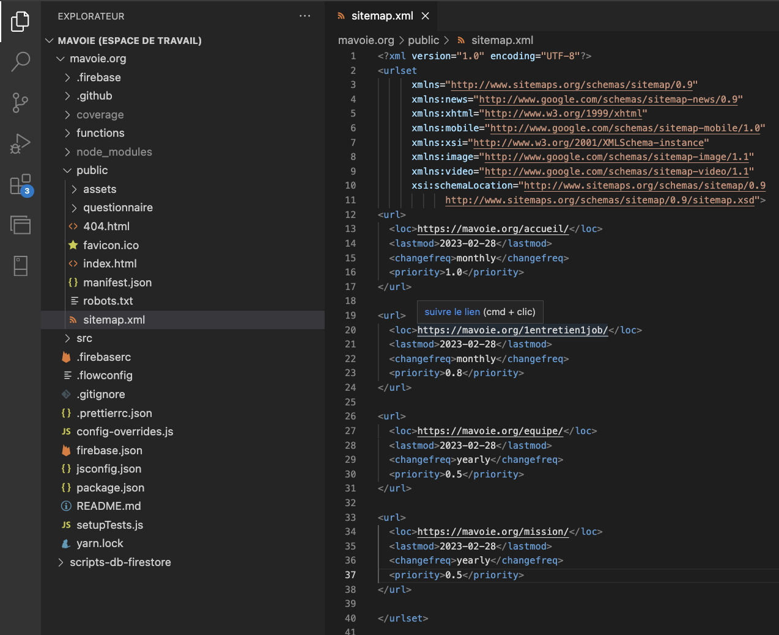

Pour l’instant, on a 4 liens établis ci-dessus. Il est possible d’en rajouter autant qu’il faut.

* <loc> : L'URL de la page. Cette URL doit commencer par le protocole (comme http) et se terminer par une barre oblique de fin, si leserveur Web l'exige. Cette valeur doit être inférieure à 2 048 caractères.
* <lastmod> : La date de la dernière modification de la page. Cette date doit être au format de date et heure W3C. Ce format permet d'omettre la partie heure, si onle souhaite, et d'utiliser YYYY-MM-DD.
* <changefreq> : À quelle fréquence la page est susceptible de changer.
* <priority : La priorité de cette URL par rapport aux autres URL du site. Les valeurs valides vont de 0.0 à 1.0.

#### 2. Envoyer un sitemap dans la Search Console (après la mep):

**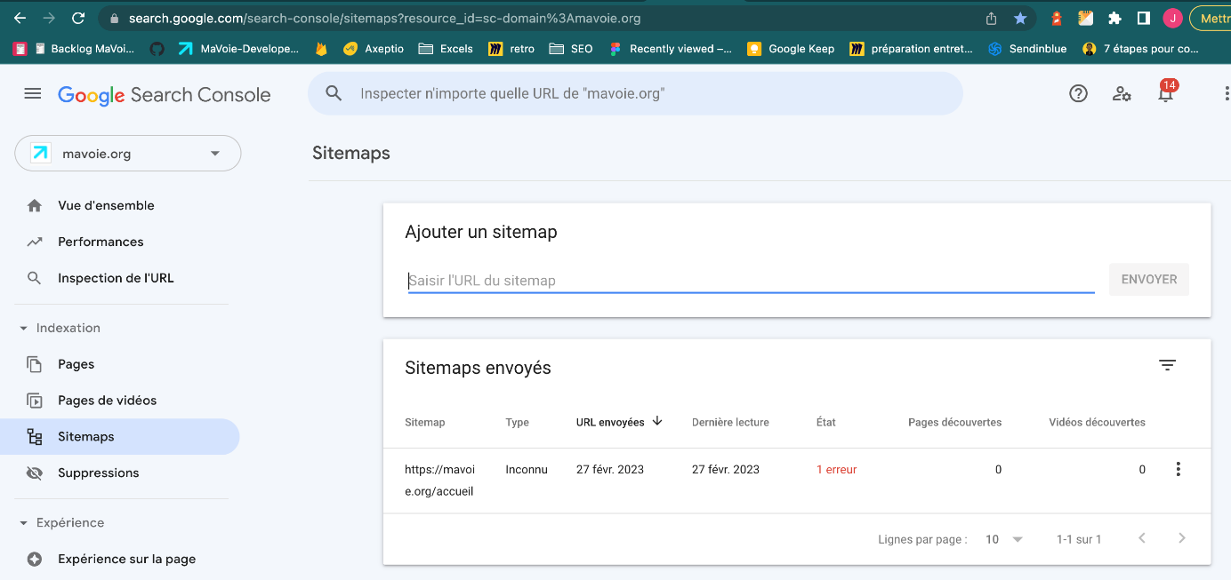**

L'envoi d'un sitemap n'est qu'une suggestion. Cela ne garantit pas que Google va télécharger le sitemap ni l'utiliser pour explorer les URL du site. Cela peut prendre jusqu’à plusieurs jours s’il est pris en compte.

Il est également possible de faire la mise à jour du xml automatiquement.

* Résultat le 13/05/2023 :

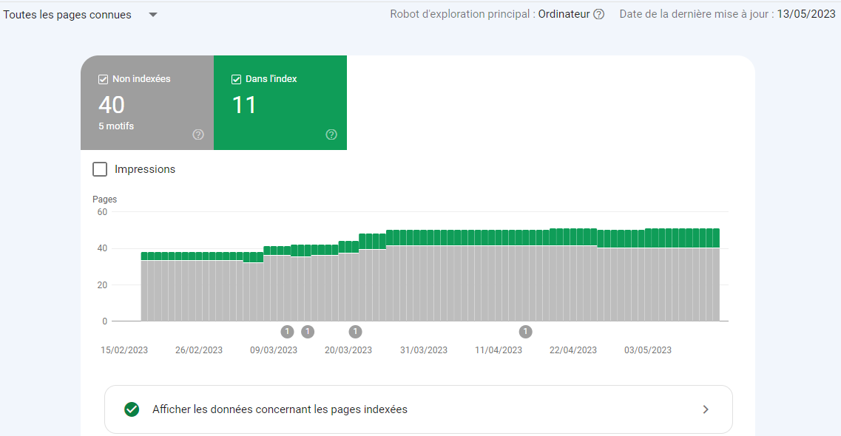

# Un coup de pinceauAprès le MVP

#### 1. Fonctionnalités IA

* L'intégration de suggestions dans les réponses de l'utilisateur peut contribuer à améliorer la qualité et la pertinence des interactions. Il serait intéressant de recueillir les commentaires des utilisateurs concernant la pertinence de ces suggestions, afin d'ajuster et d'améliorer continuellement le système.
* La capacité de scrapping et de recherche d'informations sur le web pourrait être utilisée pour enrichir les données disponibles, telles que les informations sur les entreprises, les métiers ou les compétences. Il est important de vérifier la pertinence de cette capacité de scrapping et de s'assurer qu'il est utilisé de manière éthique et légale, en respectant les politiques et les conditions d'utilisation des sites ciblés (par exemple, LinkedIn).
* Du point de vue marketing, l'ajout de telles fonctionnalités peut rendre le produit plus attrayant et intéressant pour les utilisateurs. Cela peut aider à améliorer l'expérience globale des utilisateurs et à augmenter leur engagement.
* En regroupant le maximum d'informations pertinentes au sein de la plateforme, cela permet de réduire la nécessité de multiples points de sortie et d'offrir aux utilisateurs un accès centralisé à une large gamme d'informations. Cela facilite la recherche et la consultation des données, offrant ainsi une expérience plus fluide et complète.
* Créer une expérience interactive en utilisant des jeux de mots et des devinettes, des éléments interactifs amusants comme des quiz et des sondages pour encourager la participation des utilisateurs. Ajouter des contenus interactifs tels que des vidéos et des infographies pour dynamiser et captiver l'expérience. Mettre la créativité à l'épreuve pour que chaque interaction soit une occasion de divertissement.
* Prenons l'exemple de l'étape 3 : les questions posées permettraient aux utilisateurs de présenter leur niveau dans trois compétences et de fournir un exemple concret pour chacune d'entre elles. Grâce à l'IA, un discours organisé autour d'un framework (type STAR) serait construit pour chaque utilisateur. Ce processus permettrait de fournir à l'utilisateur un exemple de discours personnalisé et adapté à son profil. La valeur ajoutée pour l'utilisateur réside dans la possibilité d'obtenir un contenu personnalisé et pertinent pour améliorer sa présentation professionnelle.

#### 2. Liste des évolutions

La liste des évolutions est constamment mise à jour en fonction des tests utilisateurs effectués en janvier/février 2023, ainsi que des commentaires que nous recevons quotidiennement de la part des jeunes que nous rencontrons. Voici les modifications en cours :

* Amélioration de la section "Mon Profil" avec l'ajout d'une fonction d'auto-évaluation des compétences.
* Ajout d'une barre de progression dans le parcours pour mieux suivre l'avancement.
* Refonte du design du modèle "Conseil".
* Mise en évidence du tooltip pour une meilleure visibilité.
* Restructuration de la fiche d'entretien pour qu'elle puisse afficher un grand nombre de compétences, avec un design adapté.
* Évolution du modèle du fichier PDF "Résumé de l'entraînement".
* Mise en place d'une fonctionnalité de création de compte pour se préparer aux entretiens.
* Ajout d'un espace personnel pour accéder à "Mes entretiens".
* Redirection vers un rendez-vous de simulation d'entretien.
* Dynamiser le parcours afin de rendre l'expérience des utilisateurs plus interactive, immersive et motivante. L'objectif est de les maintenir engagés tout au long de leur parcours et de les aider à développer leurs compétences de manière efficace. Pour ce faire, nous envisageons d'implémenter différentes fonctionnalités, telles que :

a) Quiz et évaluations intermédiaires : Intégrer des quiz ou des évaluations courtes tout au long du parcours pour permettre aux utilisateurs de tester leurs connaissances et de mesurer leur progression.

b) Contenu interactif : Inclure des éléments interactifs tels que des vidéos, des animations ou des infographies pour rendre le parcours plus visuellement attrayant et faciliter la compréhension des concepts clés.

c) Exercices pratiques : Proposer des exercices pratiques où les utilisateurs peuvent appliquer directement ce qu'ils ont appris dans des situations réelles, en simulant des entretiens ou des cas d'étude.

d) Coaching virtuel : Offrir des sessions de coaching virtuel avec des experts dans le domaine pour fournir des conseils personnalisés, répondre aux questions des utilisateurs et les aider à améliorer leurs compétences.

e) Récompenses et badges : Mettre en place un système de récompenses, comme des badges ou des certifications virtuelles, pour reconnaître les accomplissements des utilisateurs et les encourager à progresser davantage.

#### 3. Améliorations UX

* D'après les premiers retours de notre équipe et des testeurs bêta, il est recommandé de donner la priorité à la fonctionnalité "Stepping - étape" afin d'améliorer la visualisation et la compréhension de la progression dans le parcours.

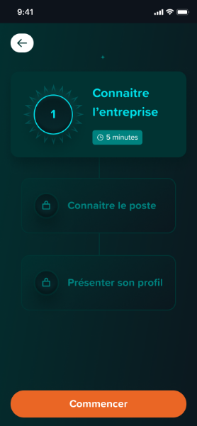

* Stepping - barre de progression : dans chaque écran question, montrer l’avancement à l’intérieur de l’étape.



* Modèle question de simulation : différencier les questions de simulation d’entretien.



* Tooltip : mise en place de l’animation pour la mise en évidence du message en bas de page

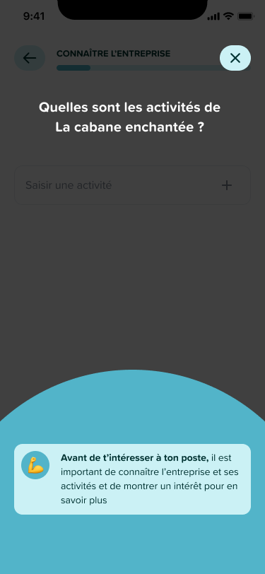

# Un coup de pinceauConclusion

1entretien 1job (1e 1j) est un outil développé par MaVoie qui vise à accompagner les bénéficiaires dans leur préparation aux entretiens d'embauche. Grâce à cet outil, les bénéficiaires peuvent s'entraîner à mettre en valeur les éléments importants, à se renseigner sur l'entreprise, à comprendre le poste proposé et à présenter leur profil de manière efficace. En fournissant une vision concrète des objectifs à atteindre et en offrant la possibilité de reprendre l'entraînement à tout moment, "1entretien 1job (1e 1j)" permet aux bénéficiaires de gagner en confiance et de présenter des candidatures de qualité aux recruteurs.

Le développement de cet outil sous forme d'un Minimum Viable Product (MVP) offre la possibilité de recueillir les retours des utilisateurs et d'ajuster les fonctionnalités en fonction de leurs besoins et préférences. Cela permet à MaVoie d'optimiser le produit avant de se lancer dans des développements plus coûteux et complets.

Grâce à "1entretien 1job (1e 1j)", MaVoie poursuit son engagement à soutenir les bénéficiaires dans leur parcours professionnel et à favoriser des candidatures mieux préparées et plus pertinentes. En évoluant et en s'adaptant aux retours des utilisateurs, cet outil continuera d'aider de nombreux individus à réussir leurs entretiens d'embauche et à trouver des opportunités professionnelles qui correspondent à leurs aspirations.

En tant que membre de l'équipe de développement, j'ai trouvé cette expérience extrêmement enrichissante et gratifiante à bien des égards.

Tout d'abord, j'ai eu la chance de travailler sur un projet innovant et porteur de sens. Contribuer à la création d'un outil tel que "1entretien 1job (1e 1j)" qui vise à soutenir les bénéficiaires de MaVoie dans leur préparation aux entretiens d'embauche a été une expérience valorisante. Savoir que mon travail a un impact positif sur la vie professionnelle des utilisateurs a été une source de motivation constante.

De plus, développer le projet m'a permis d'acquérir de nouvelles compétences et connaissances techniques. J'ai dû relever des défis stimulants, rechercher des solutions innovantes et collaborer étroitement avec d'autres membres de l'équipe. Cette expérience a renforcé ma confiance en mes capacités de développement et m'a permis de développer une expertise précieuse dans le domaine.

La collaboration au sein de l'équipe a également été exceptionnelle. Travailler avec des personnes talentueuses et passionnées qui partageaient la même vision a rendu le processus de développement fluide et agréable. Chaque membre de l'équipe a apporté des idées uniques et a contribué à la réalisation d'un produit de qualité.

Enfin, voir le projet évoluer depuis ses premières phases jusqu'à la version actuelle en tant que Minimum Viable Product (MVP) a été incroyablement gratifiant. Savoir que notre travail a abouti à un produit fonctionnel et utile, prêt à être testé et validé par les utilisateurs, est une grande source de fierté.

En conclusion, développer le projet "1entretien 1job (1e 1j)" a été une expérience extrêmement positive pour moi. J'ai apprécié chaque étape du processus, depuis la conception initiale jusqu'à la réalisation du MVP. Je suis reconnaissant d'avoir eu l'opportunité de contribuer à un projet aussi significatif et je suis impatient de continuer à le faire évoluer pour répondre aux besoins des utilisateurs de manière toujours plus efficace et pertinente.